МІНІСТЕРСТВО ОСВІТИ І НАУКИ УКРАЇНИ

ДОНЕЦЬКИЙ НАЦІОНАЛЬНИЙ УНІВЕРСИТЕТ ЕКОНОМІКИ І ТОРГІВЛІ

ІМЕНІ МИХАЙЛА ТУГАН-БАРАНОВСЬКОГО

Навчально-науковий інститут економіки, управління та адміністрування

Кафедра маркетингу, менеджменту та публічного адміністрування

|  |  |
| --- | --- |
|  | ДОПУСКАЮ ДО ЗАХИСТУ  Гарант освітньої програми  ________________ Бочарова Ю. Г.  «___» __________ 2023 р. |

**КВАЛІФІКАЦІЙНА РОБОТА**

на здобуття ступеня вищої освіти _________магістр__________

зі спеціальності 281 «Публічне управління та адміністрування»

освітньої програми «Публічне управління та адміністрування»

на тему: «Інноваційний механізм підтримки розвитку підприємництва на місцевому рівні»

|  |  |  |  |
| --- | --- | --- | --- |
| Виконав:  здобувач вищої освіти Петраш Олена Сергіївна  (прізвище, ім’я, по-батькові) | | | _________  (підпис) |
| Керівник: | д. е. н., доцент Котковський В.С.  (посада, науковий ступінь, вчене звання, прізвище та ініціали) | | _________  (підпис) |
|  | | Засвідчую, що у кваліфікаційній роботі немає запозичень з праць інших авторів без відповідних посилань  Здобувач вищої освіти ___________  (підпис) | |

Кривий Ріг

2023

МІНІСТЕРСТВО ОСВІТИ І НАУКИ УКРАЇНИ

ДОНЕЦЬКИЙ НАЦІОНАЛЬНИЙ УНІВЕРСИТЕТ ЕКОНОМІКИ І ТОРГІВЛІ

ІМЕНІ МИХАЙЛА ТУГАН-БАРАНОВСЬКОГО

Навчально-науковий інститут економіки, управління та адміністрування

Кафедра маркетингу, менеджменту та публічного адміністрування

Форма здобуття вищої освіти заочна

Ступінь магістр

Галузь знань 28 «Публічне управління та адміністрування»

Освітня програма 281 «Публічне управління та адміністрування»

|  |
| --- |
| ЗАТВЕРДЖУЮ:  Гарант освітньої програми  ___________________ Ю. Г. Бочарова  (підпис)  «_____» _____________ 2023 р. |

**ЗАВДАННЯ**

**НА КВАЛІФІКАЦІЙНУ РОБОТУ ЗДОБУВАЧУ ВИЩОЇ ОСВІТИ**

**Петраш Олені Сергіївні**

(прізвище, ім’я, по батькові)

1. Тема роботи: «Інноваційний механізм підтримки розвитку підприємництва на місцевому рівні»

Керівник роботи д. е. н., доцент Котковський Володимир Станіславович

(науковий ступінь, вчене звання, прізвище, ініціали)

Затверджені наказом ДонНУЕТ імені Михайла Туган-Барановського

від «*15*» *травня* 20*23* р. № *89-с*

2. Строк подання здобувачем ВО роботи «*25*» *листопада* 20*23* р.

3. Вихідні дані до роботи: навчальна та наукова література, періодичні видання, статистичні данні, звітність Міністерства розвитку громад, територій та інфраструктури України, данні мережі Інтернет.

4. Зміст: 1. Теоретичні основи формування інноваційного механізму підтримки розвитку підприємництва на місцевому рівні. 2. Методичні засади формування збалансованої стратегії інноваційного розвитку підприємництва на місцевому рівні. 3. Аналіз інноваційного механізму підтримки розвитку підприємництва на рівні м. Кривий Ріг Дніпропетровської області.

5. Перелік графічного матеріалу: аналітичні таблиці, схеми, рисунки, графіки.

6. Дата видачі завдання: «*15*» *травня* 20*23* р.

7. Календарний план

|  |  |  |  |
| --- | --- | --- | --- |
| №  з/п | Назва етапів кваліфікаційної роботи | Строк виконання етапів роботи | Примітка |
| 1 | Вибір напряму дослідження, аналіз бази та літературних джерел, визначення об'єкту, предмету та завдань дослідження. Формулювання, обґрунтування та затвердження теми кваліфікаційної роботи | до 01.09.2023 |  |
| 2 | Аналіз та узагальнення теоретичних розробок теми кваліфікаційної роботи | до 09.09.2023 |  |
| 3 | Опис методики дослідження предмету кваліфікаційної роботи | до 02.10.2023 |  |
| 4 | Апробація методики аналізу предмету кваліфікаційної роботи | до 21.10.2023 |  |
| 5 | Формування висновків та рекомендацій щодо розв’язання проблеми, встановлених в результаті аналізу | до 31.10.2023 |  |
| 6 | Попередній захист | до 25.11.2023 |  |
| 7 | Оформлення та представлення роботи на кафедру | до 27.11.2023 |  |
| 8 | Перевірка кваліфікаційної роботи на унікальність тексту | до 28.11.2023 |  |
| 9 | Оформлення презентаційних матеріалів, проходження нормоконтролю | до 04.12.2023 |  |
| 10 | Захист дипломної роботи | 09. 12.2023 |  |

**Здобувач ВО ____________________________** ПЕТРАШ О. С.

( підпис )

**Керівник роботи _________________________** КОТКОВСЬКИЙ В. С.

( підпис )

**РЕФЕРАТ**

Загальна кількість в роботі:

|  |  |  |  |
| --- | --- | --- | --- |
| Сторінок 49, | Рисунків 2, | Таблиць 7, | додатків 5, |
| графічного матеріалу 4, | | використаних джерел 39. | |

Об’єкт дослідження: інноваційний механізм підтримки розвитку підприємництва на місцевому рівні.

Предмет дослідження: теоретико-методичні засади та практичні рекомендації формування механізмів реалізації державної політики інноваційного розвитку підприємництва на місцевому рівні.

Мета дослідження: теоретико-методологічне обґрунтування інноваційного механізму підтримки розвитку підприємництва на місцевому рівні та розробка практичних рекомендацій щодо забезпечення його ефективного функціонування.

Методи дослідження: метод системного аналізу, методи аналізу та синтезу, метод категоріального аналізу, метод узагальнення.

Основні результати визначено теоретико-методичне узагальнення аспектів та практичний досвід формування інноваційного механізму підтримки розвитку підприємництва на місцевому рівні, що дало змогу запропоновати шляхи удосконалення інноваційного механізму розвитку підтримки підприємництва на місцевому рівні.

дослідження:

Ключові слова: інноваційний механізм, регіональний розвиток, підприємництво, стратегічне управління, державні цільові програми, соціально-економічний розвиток, місцевий рівень, чинники сталого розвитку.

**ЗМІСТ**

|  |  |
| --- | --- |
| ВСТУП | 6 |
| 1. Теоретичні основи формування інноваційного механізму підтримки розвитку підприємництва на місцевому рівні | 8 |
| 2. Методичні засади формування збалансованої стратегії інноваційного розвитку підприємництва на місцевому рівні | 21 |
| 3. Аналіз інноваційного механізму підтримки розвитку підприємництва на рівні м. Кривий Ріг Дніпропетровської області | 27 |
| ВИСНОВКИ ТА РЕКОМЕНДАЦІЇ | 37 |
| СПИСОК ВИКОРИСТАНИХ ДЖЕРЕЛ | 41 |
| ДОДАТКИ А – Ж | 44 |

**ВСТУП**

У сучасних умовах для економічного розвитку країни важливо активно підтримувати та розвивати мале та середнє підприємництво як основний напрямок соціально-економічної політики. Це не лише допомагає вирішувати економічні та соціальні проблеми, але і сприяє виходу з кризових ситуацій. Уряд повинен приділяти увагу цьому напрямку для подолання кризових явищ в Україні та ефективному розвитку малого та середнього підприємництва.

На сьогодні «мале та середнє підприємництво стикається з багатьма проблемами, такими як неефективна податкова політика держави, відсутність підтримки малого та середнього бізнесу від держави, високі відсоткові ставки за кредитами, що ускладнює роботу малого та середнього підприємництва та отримання ними фінансування. Ці та інші проблеми призводять до того, що деякі бізнеси працюють в тіньовому секторі економіки» [1, с. 63].

Через складну економічну ситуацію важливо дослідити, які зараз справи у малому та середньому бізнесі. Це допоможе зрозуміти, в якому напрямку він рухається, які можливості є, і як можна зробити його роботу більш ефективною.

Дослідженню механізму інноваційного розвитку економіки України та її регіонів в останні роки приділяється достатньо уваги, чому присвячені роботи Амоши А.І., Варналія З.С., Дегтярьова А.юВ., Кузнєцової А.Я., Комеліної О.В., Крупки М.І., Лапко О.О., Маршавіна Ю.М., Труш І.В. та ін. Напрями досліджень стосуються окремих складовим механізму, але не в повної мірі розкривається питання підтримки механізму інноваційного розвитку підприємництва на місцевому рівні.

Мета дослідження полягає в теоретико-методологічному обґрунтуванні інноваційного механізму підтримки розвитку підприємництва на місцевому рівні та розробці практичних рекомендацій щодо забезпечення його ефективного функціонування.

Досягнення поставленої мети зумовило необхідність постановки та розв’язання комплексу завдань дослідження, а саме:

* висвітлити сутність інноваційного механізму підтримки розвитку підприємництва на місцевому рівні;
* назвати чинники впливу на розвиток інноваційного підприємництва;
* визначити методичні засади формування збалансованої стратегії інноваційного розвитку підприємництва на місцевому рівні;
* здійснити аналіз інноваційного механізму підтримки розвитку підприємництва на місцевому рівні;
* проаналізувати механізм стимулювання інноваційної діяльності і концентрації ресурсів підприємництва на місцевому рівні;
* охарактеризувати стратегічне управління як базис інноваційного механізму розвитку підтримки підприємництва на місцевому рівні;
* назвати шляхи удосконалення інноваційного механізму розвитку підтримки підприємництва на місцевому рівні.

Об’єктом дослідження є інноваційний механізм підтримки розвитку підприємництва на місцевому рівні.

Предметом дослідження є теоретико-методичні засади та практичні рекомендації формування механізмів реалізації державної політики інноваційного розвитку підприємництва на місцевому рівні.

Для досягнення поставленої мети дослідження в кваліфікаційні роботі використано наступні загальні і спеціальні методи: метод системного аналізу – при висвітленні принципів і категорій державної політики для розвитку підприємництва на місцевому рівні, при вивченні нормативно-правових актів обраної проблематики; методи аналізу та синтезу – при використанні дискусії щодо узагальнення ідей провідних вчених про інноваційний розвиток підприємництва на місцевому рівні; метод категоріального аналізу – при визначенні базових понять дослідження; метод узагальнення – при формулюванні висновків і рекомендації, що виносяться на захист.

Інформаційною основою дослідження є Конституція України, законодавчі та нормативні документи України, підручники, навчальні посібники, монографії, а також інші джерела інформації щодо інноваційного механізму підтримки розвитку підприємництва на місцевому рівні.

Теоретичними і практичними результатами, які характеризують наукову новизну дослідження та особистий внесок здобувача освіти, є наступні: удосконалено напрямки програми сприяння подальшого розвитку малого та середнього підприємництва на місцевому рівні; набуло подальшого розвитку засади проведення моніторингу інноваційного потенціалу малого та середнього підприємництва на місцевому рівні.

За результатами дослідження опубліковано тези доповідей для участі у Х Всеукраїнській науково-практичній конференції молодих вчених «Наукове забезпечення розвитку національної економіки: досягнення теорії та проблеми практики» (м. Полтава, 09 листопада 2023 року).

При написанні кваліфікаційної роботи були використанні наступні комп’ютерні програми для вводу та аналізу даних: Microsoft Word, Microsoft Excel.

**РОЗДІЛ 1**

**ТЕОРЕТИЧНІ ОСНОВИ ФОРМУВАННЯ ІННОВАЦІЙНОГО МЕХАНІЗМУ ПІДТРИМКИ РОЗВИТКУ ПІДПРИЄМНИЦТВА НА МІСЦЕВОМУ РІВНІ**

Численні дослідження конкурентоспроможності господарюючих суб’єктів дозволяють припустити, що «інноваційний розвиток виступає одним із ключових передумов економічного зростання підприємництва. У зв'язку з цим управління інноваціями промислових підприємств є вирішальним завданням їх розвитку за сучасних умов» [2, с. 228]. Для того, щоб дослідити механізм управління інноваційним розвитком підприємництва, необхідно розглянути природу поняття «механізм інноваційного розвитку».

Єдиного підходу до трактування сутності поняття «механізм інноваційного розвитку підприємництва» в сучасній економічній літературі не існує. Дослідивши кілька літературних джерел (додаток А), можна зробити висновок, що деякі економісти пов'язують термін «механізм інноваційного розвитку підприємництва» з терміном «інноваційний механізм підприємництва», проте ці поняття не варто ототожнювати, адже вони мають різний зміст. Інші ж науковці не беруть до уваги специфіку, характер, цілі та завдання інноваційного розвитку економічного суб’єкта.

Узагальнюючи різні підходи до визначення даного поняття, механізм інноваційного розвитку підприємництва можна вважати «сукупністю складних взаємопов’язаних елементів для регулювання та сприяння проведенню чітко узгоджених послідовностей оновлень та вдосконалень у підприємництві за допомогою інноваційного характеру цілеспрямованих заходів у різних сферах його діяльності. Результатом застосування цього механізму буде досягнення такого рівня інноваційного розвитку, який дозволяє підприємництву працювати краще в умовах конкурентного середовища» [2, с. 228].

Під формуванням механізму інноваційного розвитку підприємництва слід розуміти «сукупність взаємопов'язаних елементів, що дають змогу регулювати і стимулювати проведення послідовності незворотних змін шляхом здійснення цілеспрямованих необхідних перетворень інноваційного характеру в різних сферах його діяльності» [5, с. 52]. Застосування даного механізму буде результатом досягнення такого рівня інноваційного розвитку, який дасть підприємництву змогу здійснювати свою діяльність у зовнішньому середовищі найкращим чином порівняно з конкурентами за показниками, істотними в поточній і прогнозованій ринкових ситуаціях.

Інноваційні механізми існують на трьох основних рівнях: «макрорівні, регіональному рівні, та рівні підприємства. На макрорівні вирішуються три основні завдання: формулюються державна інноваційна стратегія, створюється сприятливий інноваційний клімат для економіки в цілому, реалізуються державні інноваційні програми. На регіональному рівні присутні схожі завдання, але вони прив’язані до особливостей регіону. І макрорівень, і регіональний рівень створюють умови для інтенсивного протікання інноваційних процесів на рівні підприємницьких структур» [6, с. 31].

Ефективність інноваційної діяльності в регіоні залежить від сформованої системи механізмів його інноваційного розвитку, які представляють собою взаємозв’язок (табл. 1.1) організаційно-правового, економічного, соціально-психологічного та фінансового механізму, що в цілому визначає ефективну регіональну стратегію інноваційного розвитку й забезпечує адаптацію інновацій до ринкових умов. Можна констатувати, що «механізм інноваційного розвитку регіону включає в себе організаційні, правові, економічні, соціально-психологічні та фінансові підходи, методи і принципи формування регіональної інноваційної політики та стратегії, які забезпечують зростання конкурентоспроможності, рівня соціально-економічного розвитку та якості життя населення регіону» [7].

Таблиця 1.1 – Складники та інструменти для уведення в дію господарського механізму управління інноваційним розвитком на регіональному рівні

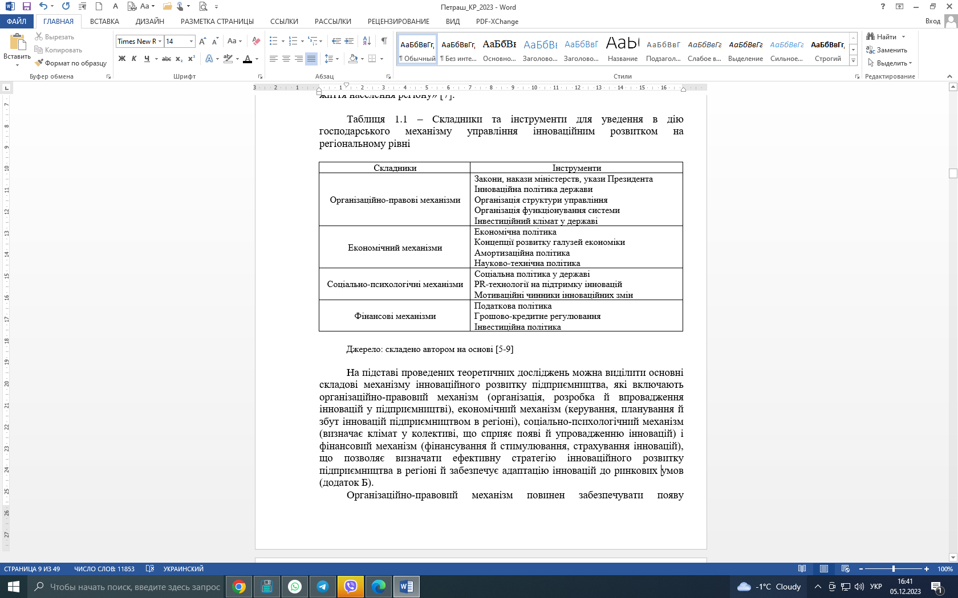

Джерело: складено автором на основі [5-9]

На підставі проведених теоретичних досліджень можна виділити основні складові механізму інноваційного розвитку підприємництва, які включають організаційно-правовий механізм (організація, розробка й впровадження інновацій у підприємництві), економічний механізм (керування, планування й збут інновацій підприємництвом в регіоні), соціально-психологічний механізм (визначає клімат у колективі, що сприяє появі й упровадженню інновацій) і фінансовий механізм (фінансування й стимулювання, страхування інновацій), що позволяє визначати ефективну стратегію інноваційного розвитку підприємництва в регіоні й забезпечує адаптацію інновацій до ринкових умов (додаток Б).

Організаційно-правовий механізм повинен забезпечувати появу інновацій, фінансовий механізм – створити умови для фінансування інноваційної діяльності, соціально-психологічний механізм – сприяє появі й упровадженню інновацій, а економічний механізм повинен забезпечити процес комерціалізації інновацій та їхній подальший розвиток. Усі види механізму інноваційного розвитку взаємозалежні між собою й дозволяють забезпечити ефективний інноваційний процес у регіоні.

Крім того, механізм інноваційного розвитку повинен ґрунтуватися на взаємодії суб’єктів господарювання, державних владних структур та органів місцевого самоврядування, у розпорядженні яких знаходяться фінансові, матеріальні, мінерально-сировинні, інтелектуальні та інформаційні ресурси для ефективної інноваційної діяльності підприємництва в регіоні. При цьому, «усі суб’єкти інноваційної діяльності повинні мати певний ступінь свободи з поєднанням високого рівня відповідальності в рамках визначених регіональних пріоритетів розвитку. Ефективність функціонування механізму інноваційного розвитку регіону залежить від обґрунтованого вибору інноваційних проектів відповідно до регіональних пріоритетів, наявності джерел їх фінансування, отримання оптимальних ефектів від їх реалізації» [8].

При формуванні механізму інноваційного розвитку підприємництва необхідно враховувати наступні особливості [5, с. 53-54]:

* причинно-наслідкові зв’язки, з однієї сторони, між підприємствами та галузями всередині держави, а з іншої, – держави з світовою системою. Це завдання особливо актуальне сьогодні, в період інтеграції економіки України до світового ринкового господарства, участі у міжнародному розподілі праці;
* національну специфіку відтворювального циклу. Сюди відносяться такі питання, як національні традиції і спеціалізація в окремих виробництвах, селективність науково-технічної політики розвинених країн, можливості власного науково-технічного потенціалу, особливості інвестиційної політики країни, потреби в імпорті науково-технічних досягнень та можливості його реалізації;
* своєрідність процесу впровадження, який є результатом наукових та виробничих операцій та процедур;
* можливість та необхідність заміни старих засобів праці та предметів праці, технологічних процесів та видів продукції;
* необхідність забезпечення періодичного перетворення виробництва на основі нових технологій;
* прискорення темпів морального старіння і формування на цій основі науково-технічного прогресу;
* необхідність виникнення зацікавленості виробничих підприємств в освоєнні новітніх досягнень науки і техніки, основаних на науково- технічних принципах;
* важливість забезпечення єдності;
* потреби суспільства у підтриманні високого наукового рівня фундаментальних та прикладних досліджень, які є основою для використання нових технічних рішень при створенні техніки і технології.

Ефективність формування механізму інноваційного розвитку визначається принципами, покладеними в основу його побудови (рис. 1.1).

ПРИНЦИПИ ФОРМУВАННЯ МЕХАНІЗМУ ІННОВАЦІЙНОГО РОЗВИТКУ ПІДПРИЄМНИЦТВА

наукова обґрунтованість

системність і цілісність

адекватність

багаторівневість (альтернативність)

інформаційна єдність

ефективність

комплексність

цілеспрямованість

Рис. 1.1. Принципи формування механізму інноваційного розвитку підприємництва

Джерело: складено автором на основі [2; 5; 10-12]

Отже, принцип наукової обґрунтованості базується на системних знаннях про закономірності розвитку інноваційної діяльності; ураховує реалії економічної, політичної і соціальної та інших сфер життя країни, вітчизняний і світовий досвід; використовує систему нових методик і методів.

Системність і цілісність розглядається як перспективний інноваційний напрям розвитку підприємництва, з одного боку, а з іншого – як сукупність самостійних блоків прогнозування.

Принцип адекватності характеризує теоретичну модель, що має досить точно відображати реальні процеси сьогодення.

Багатогранність, або альтернативність передбачає розроблення не одного, а декількох, як мінімум трьох, варіантів чи сценаріїв перспективних напрямків інноваційного розвитку підприємництва.

Принцип ефективності полягає у визначенні вартості аналітичної підготовки прогнозу та його результативності, рівноваги застосування й ефективності, якості і своєчасності.

Комплексність полягає у формуванні багаторівневих характеристик перспективних напрямів інноваційного розвитку.

Принцип цілеспрямованості полягає у визначенні конкретних завдань, узгоджених із поставленою метою та місією підприємництва.

Інформаційна єдність передбачає взаємозалежність та взаємну узгодженість інформації, що використовується.

Багато вчених структурують процес розробки інноваційного механізму інноваційного розвитку підприємництва, враховуючи теоретичні основи його формування та сутнісні характеристики, особливості діяльності інноваційного підприємництва, які мають відмінність від поетапного формування механізму інноваційного розвитку (рис. 1.2):

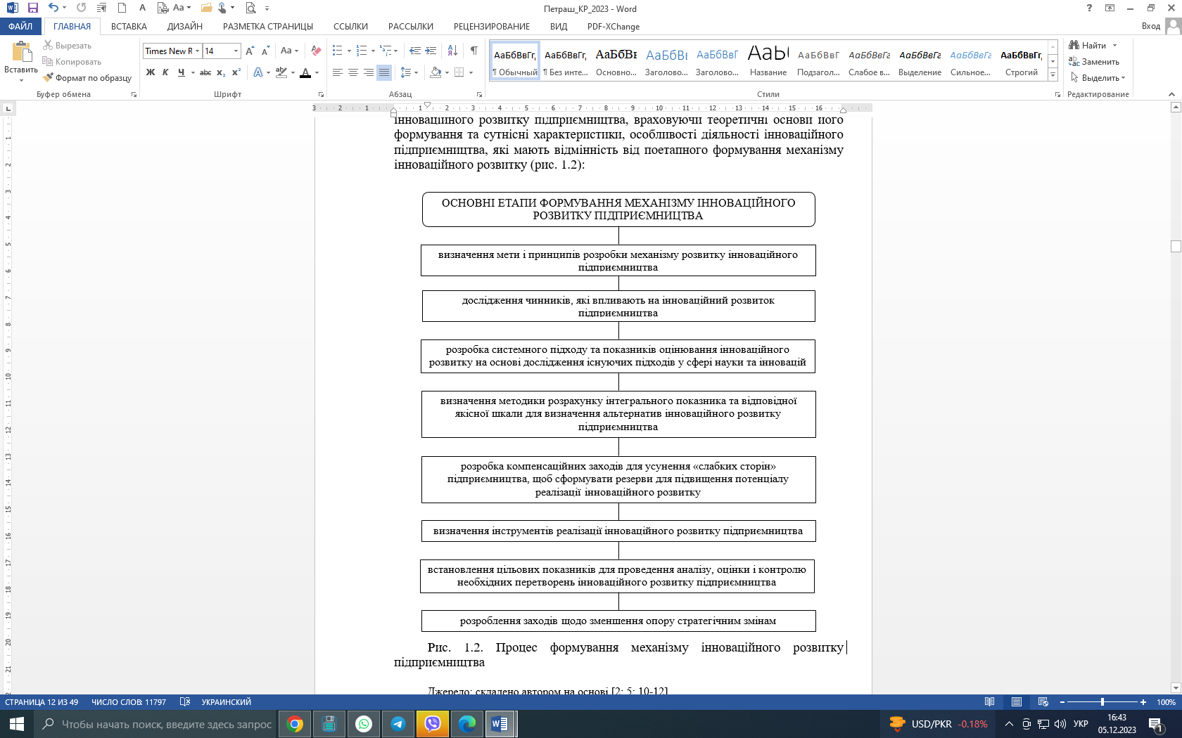

Рис. 1.2. Процес формування механізму інноваційного розвитку підприємництва

Джерело: складено автором на основі [2; 5; 10-12]

На першому етапі відбувається визначення цілей інноваційної діяльності підприємництва на основі аналізу поточних та перспективних планів його діяльності та розвитку, а також принципів, які забезпечать досягнення головної мети формування механізму інноваційного розвитку підприємництва, законів, додержання яких є необхідним атрибутом існування кожного явища або процесу у часі та просторі, дослідження наукових праць вчених, а також фахівців у сфері управління інноваційним розвитком, стратегічного управління, управління суб’єктом господарювання в умовах ринку.

На другому етапі оцінюється чинники, які впливають на інноваційний розвиток підприємництва, тобто фактичний інноваційний потенціал підприємництва, виявлення загроз і можливостей зовнішнього середовища та сильних і слабких сторін внутрішнього середовища.

Метою третього етапу є розробка системного підходу та показників оцінювання інноваційного розвитку на основі дослідження існуючих підходів у сфері науки та інновацій, формується множина альтернативних інноваційних стратегій та здійснюється вибір оптимальної з них.

Потім відбувається формування комплексу заходів для реалізації стратегії, обраної на попередньому етапі, а також вибір інструментарію реалізації інноваційних заходів, визначення джерел фінансування, оптимізація їх структури тощо.

Наступними етапами є втілення обраної стратегії в життя, тобто практична реалізація інноваційних заходів, що включає контроль за їх виконанням та підведення підсумків. Якщо стратегічні цілі не досягнуті, варто визначити основне коло проблем підприємництва, «слабких сторін» та розробити можливі варіанти їх вирішення з метою мінімізації негативних наслідків відхилень від вибраної мети, а також розробити нові стратегічні цілі або переглянути та уточнити існуючі, враховуючи ситуацію, що склалася.

Підведення підсумків має обов’язково включати етап оцінювання результатів інноваційної діяльності та визначення їх ефективності, а також розроблення заходів щодо зменшення опору стратегічним змінам.

Дієвий механізм інноваційного розвитку регіону «починається з ефективних організаційних кроків, які є основою організаційного механізму. Перш за все, це стосується створенню й підтримки умов для інноваційного розвитку в регіоні шляхом» [6, с. 32]:

- сприяння впровадженню інноваційних технологій і випуску інноваційних продуктів на підприємствах регіону;

- формування трансферу технологій;

- реалізація регіональних програм підготовки й перепідготовки кадрів;

- сприяння впровадженню інноваційних проектів підприємствами регіону для потреб комунального господарства;

- забезпечення економічної безпеки суб'єктів інноваційної діяльності регіону;

- сприяння організації й проведенню семінарів і конференцій по інноваційним і науково-технічним питанням;

- проведення моніторингу інноваційної діяльності в регіоні;

- удосконалювання тарифної політики для підприємств та організацій регіону, що здійснюють інноваційну діяльність;

- супровід й контроль великих інноваційних проектів на рівні регіону.

Взаємодія органів державної та місцевої влади, суб’єктів господарювання регіону при формуванні інноваційної політики «припускає координацію діяльності всіх органів влади, регіональних центрів з питань економіки, промислової політики, інноваційної й інвестиційної політики, науково-технічного розвитку, а також спільна робота із громадськими організаціями, галузевими профспілками» [6, с. 32].

Далі розглянемо чинники впливу на розвиток інноваційного підприємництва на місцевому рівні.

Ефективність та результативність сучасного підприємництва тісно пов'язана із стратегією розвитку та впровадженням інновацій. У сучасних умовах інноваційна діяльність підприємництва визначається численними чинниками, які можуть мати як позитивний, так і негативний вплив на економіку країни.

Розвиток економіки України характеризується помітним збільшенням сповільнення інноваційної діяльності підприємництва, що є результатом різноманітних чинників, таких як обмежені фінансові ресурси та низький рівень інноваційних можливостей. Особливо в умовах кризових явищ, що охопили економіку України, важливо вивчити та проаналізувати чинники, які позитивно чи негативно впливають на інноваційний розвиток економіки. Дослідженню факторів, що впливають на інноваційну діяльність підприємництва, слід приділити особливу увагу, оскільки це має прямий вплив на економічний стан країни. Поступове відновлення української економіки після тривалого спаду створює загрозу відставання в інноваційному розвитку країни порівняно із зарубіжними конкурентами.

Розвиток глобалізації призводить до зростання конкуренції між учасниками ринку. Для економіки України виникає питання, чи зможе вона вирішити виклики, необхідні для ефективного розвитку, враховуючи наявність всіх необхідних ресурсів: кваліфікаційних, фінансових, інтелектуальних тощо. Якщо раніше підприємства конкурували виключно на внутрішніх ринках країни, то тепер цих обмежень не існує. Конкурентна боротьба розгортається на світових ринках і внутрішній ринок, оскільки для споживачів немає значення, де саме виробляється товар, який вони купують. Вимоги споживачів до виробництва продукції стають більш високими: обслуговування продукції через дилерську мережу, оптимальне співвідношення ціни та якості, гарантійна якість і безпечність продукції, популярність товарів.

Науковці [13-14] виділяють класифікацію чинників, що впливають на інноваційний розвиток підприємництва, розподілену на техніко-економічні, організаційно-управлінські, політико-правові, соціально-психологічні та природно-ресурсні (додаток В).

Техніко-економічні чинники включають систему фінансового забезпечення інноваційних дій, банківське кредитування, страхування ризиків та бюджетну політику, які мають вирішальний вплив на інноваційний розвиток підприємництва.

Вплив організаційно-управлінських чинників проявляється у визначенні розвитку інноваційної інфраструктури, управлінні кадровою політикою та встановленні системи управління на підприємствах. Соціально-психологічні фактори впливають на систему соціальної підтримки кадрового потенціалу підприємства і сприяють розвитку ресурсозберігаючих технологій та розбудові екологічної інфраструктури.

Однак ця класифікація є не вичерпною для врахування всіх чинників при розробці ефективного інноваційного плану розвитку підприємства. Вказані чинники можуть гальмувати інноваційний розвиток, а також виділяються фактори, які сприяють його результативності. Сучасні вчені, такі як С. Ілляшенко та Ю. Шипуліна, зауважують, що «успіх інноваційного розвитку підприємництва значною мірою залежить від людських чинників та інноваційної культури» [10].

Зокрема, Т. Городиський ідентифікує нормативно-правові, фінансово-економічні та організаційні чинники, які «позитивно впливають на розвиток інноваційного підприємства, включаючи механізми фінансування інновацій, формування сприятливого економічного середовища в інноваційній сфері та процеси здійснення інноваційної діяльності. Інформаційне забезпечення стосовно інноваційного розвитку є ключовою умовою для досягнення ефективності в інноваційному розвитку підприємства» [17].

Вчені [18] визначають фактори інноваційного розвитку підприємництва, такі як недостатня інвестиційна діяльність вітчизняних та зарубіжних інвесторів, проблеми державного фінансування інноваційного розвитку та недостатність власних коштів підприємств.

Інші дослідники, такі як Ящук О., вказують на чинники, які негативно впливають на інноваційний розвиток підприємництва, такі як «розмір інвестицій в інновації, рівень зацікавленості в інноваціях, ризик інноваційної діяльності та масштаб ефекту від інноваційної діяльності» [19]. Дослідження вказують на ключові фактори успіху інноваційного розвитку підприємництва, такі як цілі та напрямки інноваційного розвитку, ресурсні потреби інноваційних можливостей, тактика розподілу ресурсів на різних етапах життєвого циклу підприємництва. Такий підхід передбачає узгодження ключових чинників впливу на інноваційний розвиток підприємництва.

Зокрема, Л. Лисенко та О. Коюда визначають інформаційні чинники, що сприяють високому рівню інноваційного розвитку підприємництва, такі як «якість та правдивість маркетингової інформації, створення потужної інформаційної бази для дослідно-конструкторських та науково-дослідних робіт, налагоджені канали обміну між інноваційними підприємствами» [20]. Відмінність від цього, недостовірна та застаріла інформація, відсутність необхідного рівня захисту прав на інформаційні ресурси, а також відсутність ефективних каналів обміну інформацією можуть гальмувати інноваційний розвиток. Зокрема, зазначено, що інновації часто залежать від зовнішніх інформаційних потоків, таких як створення загальних лабораторій, венчурних підприємств, дослідницьких центрів, залучення науково-дослідних організацій до освоєння інновацій, інформації про ринок та участь у професійних співтовариствах, споживачах, постачальниках, конкурентах, інформаційного обміну між підприємствами тощо.

Поділ чинників за їхнім типом відбувається на п'ять груп: макроекономічні, інноваційно-технічні, фінансово-інноваційні, ринково-кількісні і платоспроможні. Цей комплекс впливу зовнішнього середовища, у свою чергу, розподіляється за критерієм сприяння розвитку на три групи:

* чинники розвитку: формують економічні передумови для розширення інновацій;
* чинники стагнації: не впливають на інноваційний аспект бізнес-процесів;
* чинники занепаду: мають негативні тенденції в цілому, сприймаються як чинники, які гальмують інноваційний розвиток.

Розглядаючи дослідження різних підходів до чинників впливу на впровадження інновацій (додаток Д), викладемо власне розуміння класифікації та характеристики основних груп чинників, що впливають на інноваційний розвиток підприємництва. Ці чинники можна поділити на дві основні групи:

* чинники внутрішнього характеру: визначають потенціал підприємництва для інноваційного розвитку і включають обмеження, які впливають на рівень і формування стратегічних заходів. Матеріально-технічні, виробничо-збутові, організаційно-управлінські, фінансово-економічні, науково-дослідні та інтелектуальні чинники входять в цю групу.
* чинники зовнішнього характеру: визначаються взаємодією підприємства з об'єктами та умовами поза ним, які враховуються при формуванні інструментів для досягнення результативності в інноваційному розвитку. Ця група включає чинники галузевого середовища, політико-правового середовища, економічного середовища, маркетингового середовища, інфраструктурного забезпечення та тенденцій світових ринків до глобалізації.

Соціально-психологічні чинники впливають на систему соціальної підтримки кадрового потенціалу інноваційного підприємництва, а також мають вплив на розвиток ресурсо- та енергозберігаючих технологій та розбудову екологічної інфраструктури.

Матеріально-технічні чинники охоплюють стан технічної, технологічної та матеріально-ресурсної бази, що впливає на масштаби і темпи інноваційних змін. Науково-технічний прогрес виступає ключовим елементом системи ринку та фундаментом суспільного виробництва. Структура чинників впливу на підприємництво представлена в додатку Е.

Рівень технологічності підприємства впливає на темпи впровадження інноваційної продукції в умовах інфляції, що може уповільнювати інноваційний процес. Також, цей рівень є ключовим для економіки та може стимулювати виробництво й пропозицію нових продуктів у конкурентному середовищі. Основна частина технічного рівня підприємства пов'язана з переходом до сучасного якісного рівня виробництва, що дозволяє прискорити введення нових продуктів технічного призначення та стимулювати попит на них.

Важливість матеріально-технічної бази визначає технологічні чинники, де перепрофілювання та переобладнання виробничих потужностей може вимагати більше часу та коштів, ніж створення нових виробництв «з нуля». Внутрішні і зовнішні чинники, які були перераховані, не охоплюють усі аспекти інноваційного середовища, але визначають основні важливі компоненти, які впливають на механізм інноваційного розвитку підприємництва.

Виробничо-збутові чинники охоплюють створення та ефективність освоєння виробництвом продукції високих технологій та об'єктів права інтелектуальної власності. Ці чинники визначають і регулюють інноваційний розвиток підприємництва, вимагаючи від виробників створення планів інноваційного розвитку, оптимізацію виробничо-збутової діяльності та поліпшення якості продукції.

Організаційно-управлінські чинники впливають на ефективну організаційну структуру з метою впровадження новацій та управлінського контролю в системі підприємства.

Фінансово-економічні чинники визначають наявність фінансових ресурсів у підприємства. Відсутність джерел фінансування для інноваційної діяльності може обмежити розвиток інновацій у підприємства. Коли капітал є основним фактором інноваційного розвитку, підприємство має можливість формувати матеріально-виробничу базу, необхідну для виготовлення якісно нової продукції та впровадження інновацій.

Якщо трудові та інтелектуальні ресурси не повністю відповідають вимогам якості та інноваційності виробничої бази, організації можуть вирішити це, купуючи інноваційні продукти або проекти та комерціалізуючи готові наукові розробки, щоб впроваджувати їх у власний виробничий процес. Це може стати основою для інноваційного розвитку для учасників інноваційного процесу.

У випадку, коли основними рушійними чинниками є інтелектуальна база, трудовий та інтелектуальний потенціал слугують основою для інноваційного зростання. Такі підприємства, які можливо не мають достатніх можливостей для впровадження власних інновацій, можуть створювати та реалізовувати програми інноваційного розвитку, використовуючи трансферт створених ними інноваційних проектів, продуктів та розробок.

Ю. Божанова та Г. Ступнікер вказують, що «використання інтелектуальних ресурсів призводить до зростання доходів і розглядає їх як ключові чинники виробництва, які значно внесли свій вклад у процеси створення доданої вартості разом із іншими «класичними» факторами виробництва. Інтелектуальні чинники вказують на наявність висококваліфікованих кадрів, здатних розробляти, виробляти та впроваджувати новації та ефективно керувати ними» [23]. Ці чинники можуть активізувати інноваційний розвиток у випадку наявності високого кадрового потенціалу підприємства та діючої системи підвищення кваліфікації та перепідготовки кадрів. Здійснення інтелектуальних чинників на інноваційний розвиток будь-якого виробництва ефективності залежить від особливостей застосування різноманітних інноваційних технологій, таких як консалтинг, коучинг, інжиніринг, тренінги та інші.

Науково-дослідні чинники оцінюють наявність ділового взаємодії щодо результатів науково-дослідницьких робіт, забезпеченість підрозділів науково-дослідницько-конструкторською роботою (НДДКР) підприємств вільним доступом до джерел науково-технічної інформації з метою нормативно-технічного, конструкторського документування, патентування, а також використання власних інноваційних розробок та «know-how», які впроваджує підприємство. Важливо зауважити, що правильна взаємодія та використання внутрішніх чинників через систему управління сприятиме підвищенню результативності інноваційного розвитку підприємництва. Чинники маркетингового середовища дозволяють оцінити здатність підприємства задовольнити потреби споживачів і використовувати потенційні ринки збуту. Розробка та впровадження інновацій буде доцільними, якщо вони вносять у продукцію щось, що вигідно виділяє її серед аналогічної продукції конкурентів, тим самим створюючи конкурентні переваги. Чинники галузевого середовища визначають розвиток конкретної галузі економіки, зміну ринкової кон'юнктури, а також появу нових конкурентів. Якщо нова продукція не відповідає галузевим стандартам, це може ускладнити обслуговування після продажу та використання як комплектуючої частини до виробництва.

Високий рівень інфляції негативно впливає на інноваційну діяльність підприємництва, особливо у контексті впровадження нововведень. У умовах грошового знецінення в країні інвестори можуть утриматися від фінансування ризикових інноваційних проектів. Фінансові установи можуть утримуватися від надання довгострокових позик для інноваційної діяльності підприємств, що може викликати проблеми в забезпеченні необхідних ресурсів. Це, в свою чергу, може привести до перебоїв у постачанні сировини, матеріалів та комплектуючих, збільшуючи витрати на виробництво та, відповідно, ціну на інноваційну продукцію, що може призвести до зниження попиту на неї.

Стан економічного середовища буде еволюціонувати через розвиток інноваційного підприємництва, суттєво впливаючи на формування споживчих вподобань. Структура споживачів продукції буде визначати вибір плану інноваційного розвитку підприємства, орієнтованого на конкретний рівень новизни продукції. Наприклад, «коли переважає молодь, акцент робиться на впровадженні інновацій найвищого технологічного рівня. На зворотному шляху, за наявності високого рівня доходів населення, інноваційна продукція буде зорієнтована на більші додаткові функції та використання дорогих матеріалів тощо» [13].

Чинники науково-технічного середовища охоплюють широкий спектр аспектів, включаючи світові наукові винаходи, фундаментальні наукові дослідження на рівні держави та приватного сектору, фінансування для прикладних розробок, наявність ефективних науково-дослідних та дослідно-конструкторських організацій та ін. Керівники сучасних підприємств повинні бути в курсі змін у науково-технічному середовищі, щоб вчасно адаптувати свої плани розвитку та види інновацій, які впроваджуються на їхніх підприємствах. Вони повинні формувати інноваційну стратегію, враховуючи сучасні досягнення науково-технічного прогресу та тенденції розвитку науки і техніки в конкретній галузі економіки.

Одним з ключових факторів, які визначають рівень інноваційного розвитку підприємництва в країні, є фінансування. Це стосується всіх етапів і стадій інноваційного виробництва, включаючи науково-технічну діяльність, етап новаторської творчості та впровадження технологій і техніки. Джерела фінансування розвитку інноваційного підприємництва в Україні можуть включати державні інвестиційні ресурси (бюджетні кошти, грошові кошти позабюджетних фондів, державні запозичення) та інвестиційні ресурси від комерційних та некомерційних суб'єктів господарювання, громадських організацій, фізичних осіб і т. д.

Виробничо-збутові чинники належать до важливих аспектів, які визначають інноваційний розвиток підприємства. Ці чинники передбачають ефективне створення та впровадження продукції високих технологій та об’єктів інтелектуальної власності. Здійснення інноваційної діяльності вимагає від вітчизняних виробників розробки інноваційного плану розвитку виробничо-збутової діяльності. Цей план має сприяти зниженню собівартості виробництва, розширенню асортименту продукції для нових споживачів, підвищенню якості виготовленої продукції, а також розширенню збутової мережі тощо. Належить відзначити, що успішна збутова діяльність промислових підприємств значною мірою залежить від відповідності їх асортиментної політики попиту споживачів.

Організаційно-управлінські чинники можуть впливати на ефективну організаційну структуру для реалізації інновацій та налагодження взаємозв’язків між підрозділами інноваційного підприємництва. Ці чинники можуть служити стимулом для інноваційного розвитку підприємства.

Фінансово-економічні чинники визначають наявність фінансових ресурсів для підтримки інноваційної діяльності підприємства. Відсутність джерел фінансування інноваційної діяльності може обмежувати інноваційний розвиток підприємства. У випадку, якщо основним чинником інноваційного розвитку є капітал організації, підприємство має можливість формувати матеріально-виробничу базу для випуску якісно нової продукції та впровадження інноваційних розробок.

У відповідності з внутрішнім законодавством, державна підтримка надається суб'єктам господарювання усіх форм власності, які реалізують інноваційні проекти в Україні. Це включає підприємства різних форм власності, які мають статус інноваційних. На сьогодні спостерігається тенденція до різкого зниження фінансування капітальних вкладень за рахунок державного бюджету. Такі чинники, як військовий конфлікт на сході України, зростання державного боргу, недосконале податкове законодавство та обмежене фінансування в галузі інновацій, визначають цю тенденцію. Єдиним винятком є невеликі і малозначущі інноваційні проекти, такі як модернізація деякого обладнання або модифікація продукції.

Чинники політико-правового середовища включають в себе розробку плану розвитку інноваційної діяльності, законодавче регулювання та забезпечення інноваційного виробництва, а також зміни в державній інноваційній політиці. Неперевірені кроки та рішення органів влади, що стосуються цих чинників, можуть негативно впливати на економіку країни. «Високий податковий тиск та недостатнє фінансування підприємств, що займаються інноваційною діяльністю, можуть стати основними причинами їх банкрутства, оскільки для виготовлення інноваційної продукції необхідно постійно реінвестувати величезні суми коштів, а високі ставки податкового навантаження суттєво ускладнюють цей процес. Надання пільг та застосування спрощеного оподаткування є ключовим умовою для розвитку інноваційного підприємництва, особливо у період початкових років діяльності» [24].

Політико-правові чинники можуть впливати на інноваційний розвиток підприємства в залежності від обмежень, які стосуються антимонопольного, податкового та патентно-ліцензійного характеру. При цьому позитивний ефект може виникнути за умови законодавчого заохочення та державної підтримки інноваційної діяльності.

Основним стимулом для інноваційного розвитку є фінансове забезпечення, яке визначається фінансовою стійкістю підприємства, рівнем його прибутковості та результативністю інноваційних проектів. Фінансова складова інноваційного потенціалу також визначається обсягом фінансових ресурсів, які підприємство витрачає на впровадження інновацій. Отже, аналіз фінансової складової здійснюється шляхом:

* оцінки достатності власних та позикових коштів для реалізації інноваційного проекту.
* розрахунку поточних та перспективних рівнів прибутковості підприємства.
* оцінки економічної ефективності інноваційних проектів за різними показниками, такими як індекс дохідності, внутрішня норма дохідності, термін окупності тощо.

Таким чином, за умов кризової ситуації в економіці країни необхідно сформувати дієвий механізм інноваційного розвитку підприємництва. Під формуванням механізму інноваційного розвитку підприємництва необхідно розуміти сукупність взаємопов’язаних дій у дослідженні етапів та структури інноваційної діяльності підприємництва, які ґрунтуються на моніторингу поточного стану підприємництва та результатів попередніх інноваційних змін, на основі яких можна прийняти рішення щодо вибору напрямів інноваційного розвитку та формування інструментарію реалізації відповідних програм і проектів, що забезпечуватиме системність, збалансованість діяльності підприємництва в майбутньому.

Формування механізму інноваційного розвитку підприємництва в кінцевому підсумку повинно привести до забезпечення стабільності економічного розвитку як на рівні інноваційного підприємництва, так і на рівні країни.

В процесі дослідження дійшли висновку, що прогнозування перспективних напрямів інноваційного розвитку підприємництва повинно керуватися наступними принципами: наукова обґрунтованість, системність і цілісність, адекватність, багатоваріантність (альтернативність), ефективність, комплексність, цілеспрямованість, інформаційна єдність.

**РОЗДІЛ 2**

**МЕТОДИЧНІ ЗАСАДИ ФОРМУВАННЯ ЗБАЛАНСОВАНОЇ СТРАТЕГІЇ ІННОВАЦІЙНОГО РОЗВИТКУ ПІДПРИЄМНИЦТВА НА МІСЦЕВОМУ РІВНІ**

Вибір напрямків інноваційного розвитку є важливим етапом ухвалення управлінських, рішень, що проявляється через вибір одного з альтернативних варіантів інноваційного розвитку на основі відповідності його критеріям оптимальності. В процесі вибору напрямів інноваційного розвитку підприємництва менеджери повинні оцінити наступні критерії оптимальності [25]:

− інноваційну ідею;

− наявну структуру, форму, в яку повинна втілитись інноваційна ідея;

− закономірності ієрархічної побудови причинно-наслідкових взаємозв’язків у структурі підприємництва;

− функціональну та суспільну ефективність існуючого та інноваційного розвитку підприємництва як системи;

− наявні конкретні плани дій (бізнес-план) з урахуванням конкретного простору діяльності, часу циклу та конкретних виконавців;

− необхідну технологію чи механізм впровадження ідеї, зразок узгодження дій, система контролю за їх виконанням;

− систему навчання персоналу, яка необхідна для ефективного впровадження інноваційної ідеї з урахуванням системи спільних дій;

− систему необхідних обов’язків для персоналу, посадові інструкції, вимоги до рівня професійної придатності щодо застосування інноваційних технологій, технічних засобів а також періодичність та умови проведення професійного навчання і переатестації;

− систему необхідних вимог до комунікативності та професійної культури працівника на робочому місці;

− наявну систему оцінювання реальних комунікативних особистісних якостей працівника тощо.

Чітке визначення критеріїв оптимальності дає можливість:

− усвідомити кожній підсистемі свою приналежність до більшої системи, в яку вона входить, тобто до підприємництва, суспільства;

− ефективно побудувати взаємовідносини в колективі, суспільстві, з довкіллям в процесі реалізації інноваційного розвитку;

− формувати колективну інноваційну творчість.

Отже, вибір напрямків інноваційного розвитку підприємництва починається з постановлення цілей і завдань інноваційного розвитку в рамках обраної місії підприємництва, аналізу внутрішніх та зовнішніх умов господарювання, пошуку ресурсів для інноваційної діяльності та ефективного їх розподілу, продовжується генеруванням альтернативних напрямів діяльності, їх оцінкою, ранжуванням за пріоритетністю впровадження і закінчується остаточним вибором.

Для того, «щоб більш детально дослідити сутнісні особливості найпоширеніших методів оцінювання рівня інноваційного розвитку підприємництва пропонуємо наступний набір критеріїв, які дозволять більш точніше оцінити адекватність їх застосування підприємствами» [26, с. 23], а саме:

1. За номенклатурою охоплення показників: методи, що враховують лише фактори внутрішнього середовища; методи, що враховують лише фактори зовнішнього середовища; комбіновані.

2. За способом визначення індикаторів оцінювання: методи, що базуються на застосуванні експертних оцінок; методи, що базуються на системних розрахунках основних функціональних показників роботи підприємств; комбіновані.

3. За способом представлення результатів: числові; матричні; графічні; комбіновані.

4. За мірою можливостей подальшого стратегічного аналізу: ті, що надають єдину акумульовану оцінку, ті, що надають функціональну диференційовану систему показників, методи оцінювання індивідуальних господарських рішень.

5. За джерелами вихідної інформації: ті що базуються на даних внутрішньої звітності підприємства; ті, що базуються на даних внутрішньої звітності підприємства та офіційної державної статистики; ті, що потребують проведення маркетингових досліджень.

В. Карюк пропонує більш деталізований метод оцінювання рівня інноваційного розвитку підприємництва, який він охарактеризував як «комплексну систему індикаторів інноваційного розвитку підприємства» [27, с. 24].

Даний метод окрім, таких кумулятивних індикаторів ефективності роботи підприємництва як техніко-економічний, фінансовий та кадровий потенціал включає також індикатори інфраструктурного, маркетингового, організаційно-управлінського, наукового, інформаційного та ринкового потенціалу. Відповідно оцінювання за даним методом відбувається у наступному порядку.

Розраховуються індикатори для кожної групи із зазначених показників, а саме: показники кадрового потенціалу (кількість інноваційних менеджерів, зайнятість персоналу інноваційною діяльністю, ступінь посадового досвіду, рівень перепідготовки та підвищення кваліфікації персоналу, ступінь кваліфікованості виробничого потенціалу); показники матеріально‑технічного потенціалу (ступінь оновлення технології, ступінь оновлення продукції, забезпеченість устаткуванням, величина інвестицій в технічне переоснащення виробництва, ступінь придатності основних засобів, співвідношення власних та закуплених розробок); показники фінансово‑економічного потенціалу (придбання нематеріальних активів, матеріальне заохочення працівників, інвестиції в навчання та перепідготовку персоналу, інвестування інноваційної діяльності, витрати на технологічну інноваційну діяльність, витрати на дослідження та розробки); показники наукового потенціалу (ступінь забезпеченості науковими кадрами, раціоналізаторська активність персоналу, патентно‑ліцензійна діяльність); показники маркетингового потенціалу (витрати маркетингової діяльності, ступінь ефективності застосовуваних маркетингових комунікацій, ступінь інноваційності маркетингового персоналу); показники інфраструктурного потенціалу (забезпеченість власними лабораторіями, технологічними відділами, інноваційними підрозділами, конструкторськими відділами); показники організаційно-управлінського потенціалу (сприйнятливість організацією інновацій, раціональність управлінської структури, ефективність управлінської діяльності); показники ринкового потенціалу (обсяги реалізації інноваційної продукції, ринкова концентрація інновацій, ступінь реалізації інновацій, рентабельність інноваційних витрат); показники інформаційного потенціалу (ступінь накопиченості інформаційних фондів, ступінь освоєння персонального комп'ютера персоналом; ступінь задоволеності науково-технічною інформацією).

Практична цінність застосування даного методу висвітленого В. Карюк, полягає в тому, що «він надає можливість встановити не лише рівень інноваційного розвитку підприємства, а й виявити потенційні та реальні можливості підприємства щодо подальшої активізації свого інноваційного потенціалу» [27, с. 24],

Отже, В. Карюк [27] надає аналогічний за суттю, але суттєво розширений за якісними показниками вимірювання метод оцінки рівня інноваційного розвитку підприємництва. Однак він також є не повним, так як базується виключно на широкій номенклатурі показників, які характеризують виключно внутрішнє середовище підприємництва, і є тими показниками, які можуть бути контрольованими. Відповідно, «для підприємництва, яке функціонує за принципами ринкової економіки, важливим є врахування впливу саме зовнішніх чинників на його здатність до посилення свого інноваційного потенціалу. Зокрема до таких показників слід віднести: ступінь впливу державного податкового стимулювання щодо впровадження інновацій на підприємствах, ступінь контрольованості профільних галузей діяльності підприємств державними структурам, величина трансферного потоку інновацій від спеціалізованих організацій до господарюючих суб'єктів протягом визначеного періоду часу та ін.» [27, с. 24].

Метод, висвітлений Пілявоз Т.М. [28], базується на застосуванні методу експертного опитування, застосуванні системи часткових показників та розрахунку узагальнюючих показників. Згідно з даними методом оцінювання соціально-економічного рівня інноваційного розвитку підприємства пропонується визначати з урахуванням трьох параметрів, а саме:

1. Рівня інноваційного потенціалу розвитку підприємства.

2. Рівня маркетингового забезпечення інноваційного розвитку підприємства.

3. Соціального рівня інноваційного розвитку підприємства.

Отже, якщо говорити про метод, який охарактеризовано Пілявоз Т.М. [28], то тут необхідно враховувати вплив різноманітних зовнішніх чинників і зокрема тих, що формують соціальну інфраструктуру підприємств. Однак, «з урахуванням сучасних тенденцій було б доцільно окремо враховувати показник екологічної безпеки як виробничих процесів, так і готової продукції. Окреме врахування даного показника дозволить більш чіткіше визначити стратегічні орієнтири щодо інноваційного розвитку підприємств саме в розрізі їх базових соціальних обов'язків: збереження довкілля, турбота про здоров'я громадян та ін.» [26].

Наступним, відмінним від методів, висвітлених авторами [27-28] є метод оцінювання інноваційного розвитку підприємництва, запропонований Єременко В.В. [29]. На думку Єременко В.В. [29], механізм оцінювання інноваційно-технологічного розвитку підприємств пропонується реалізовувати у наступній послідовності, а саме:

1. Визначення величини ринкової вартості господарюючого суб'єкта на основі таких відомостей: оцінки технологічного стану підприємства, аналізу його фінансово-економічного стану, попередньої оцінки його конкурентної позиції на ринку.

2. Проведення маркетингових досліджень для встановлення планових об'ємів виробництва та встановлення характеристик для нової продукції, якими воно має бути наділена для того щоб задовольнити потреби споживачів.

На основі аналізу результатів проведених маркетингових досліджень роблять висновки щодо вибору подальшого напрямку інноваційно-технологічного розвитку. До таких напрямів відноситься: використання нових технологій у виробництві, інтеграція у збутову діяльність нових збутових технологій, диверсифікація шляхом освоєння нових товарів на базі нових технологій.

3. Проведення оцінки необхідного фінансового забезпечення стосовно вибраного напряму розвитку. До показників, які найчастіше використовуються для оцінки ефективності інноваційних проектів відноситься: чистий дисконтований дохід, внутрішня норма доходу, термін окупності капіталовкладень, індекс доходності. Саме на основі цих показників і визначається розмір необхідного фінансування для реалізації відповідного інноваційного проекту.

4. Оцінка результатів реалізації відповідного інноваційного рішення, а саме: визначення сума приросту ринкової вартості господарюючого суб'єкта внаслідок реалізації проекту, а також здійснення результативної оцінки його конкурентної позиції.

У порівнянні з дослідженнями авторів [27-28], метод охарактеризований Єременко В.В є більш ризиковим. Він ґрунтується не на попередньо проведених системних розрахунках всіх характеристик підприємства, а виключно на дослідженнях модифікованих потреб споживачів на ринку, які не завжди можуть забезпечити успіх підприємству, оскільки можливе виникнення неузгодженості, зокрема в можливостях збуту та виробництва продукції на визначений момент часу.

Крім того використовуються наступні методи аналізу [30]:

1) SWOT-аналіз, який базується на визначенні та порівнянні ринкових можливостей і загроз із сильними і слабкими сторонами функціонування підприємства. Найбільш доцільний до реалізації є напрямок, де співпадають сильні сторони та ринкові можливості підприємства;

2) STP-аналіз, за допомогою якого визначають цільові сегменти ринку, на яких підприємство може у повній мірі реалізувати власні порівняльні переваги і нівелювати існуючі недоліки відносно конкурентів;

3) GAP-аналіз, який дає можливість на основі дослідження фактичних і потенційних потоків прибутку від реалізації різних видів продукції виділити прогалини ринку, які можна заповнити інноваційною продукцією;

4) стратегічна модель Портера, яка дозволяє підприємству виявити власні конкурентні переваги залежно від частки ринку, яку воно займає та рівня рентабельності окремих видів продукції та на підставі цього здійснити вибір інноваційного напряму розвитку;

5) матриця Бостонської консультативної групи, за допомогою якої, порівнюючи існуючі або прогнозовані частки охопленого ринку та темпи їх зростання, підприємство для кожного з видів власної продукції оцінює їх ефективність та визначають варіанти подальшого інноваційного розвитку;

6) матриця «Мак Кінсі-Дженерал Електрик», на основі якої через а підставі порівняння привабливості фактичних чи потенційних ринків і конкурентоспроможності конкретних видів діяльності виділяють ті, де можна найбільш повно реалізувати інноваційних напрямок розвитку.

На практиці при виборі напрямів інноваційного розвитку менеджерам потрібно застосовувати інтуїтивно-логічний аналіз на основі методу колективної експертної оцінки Дельфі. Метод Дельфі включає декілька послідовних етапів опитування. На першому етапі проводиться індивідуальне опитування експертів (можливо керівників різних структурних підрозділів підприємства) за допомогою анкет. Результати опитування обробляються і формується колективна думка досліджуваної групи експертів. Далі вся отримана інформація надається експертам, які можуть скорегувати та уточнити свої судження. Нові оцінки знову оброблюються і відбувається перехід до наступного етапу. Після трьох-чотирьох етапів відповіді експертів стабілізуються, що дозволяє отримати прозорі та об’єктивні результати. У методі Дельфі оцінка кожним експертом порівняльної важливості показників (напрямків, факторів, параметрів тощо) здійснюється, зазвичай, за 100-бальною системою. Експерт надає 100 балів найважливішому, на його думку, напрямку, а 0 балів – напрямку, який не характеризує інноваційний напрямок розвитку підприємства. В інтервалі 0 – 100 балів експерт може надати однакову кількість балів двом або більше інноваційним напрямкам, якщо він вважає їх рівнозначними. Отримані від експертів бальні оцінки розміщуються в окремій таблиці (матриці), на підставі якої формується матриця рангів.

Методика обробки та аналізу даних опитувальних анкет передбачає розрахунок такої системи статистичних показників: середній ранг для кожного напрямку, середня величина в балах, частота максимально можливих оцінок для напрямків, коефіцієнт активності експертів відносно певного напрямку, середня вага кожного напрямку та розмах оцінок. Кінцеві висновки, щодо порівняльної важливості окремих інноваційних напрямків припустимі лише за наявності достатнього ступеня узгодженості думок експертів, для чого розраховується і використовується коефіцієнт конкордації. Коефіцієнт конкордації змінюється в межах від 0 до 1,0. Чим більше значення коефіцієнта конкордації, тим вище ступінь узгодженості думок експертів. Вважається, що «кінцеві висновки припустимі лише у тому випадку, коли Ккон > 0,5. При виборі напрямів інноваційного розвитку необхідно враховувати достатньо високий рівень їх ризикованості, що проявляється у» [30]:

− низькому рівні успішно реалізованих нових ідей, зокрема відповідно до оцінок спеціалістів із 100 нових ідей успішно реалізуються близько 2;

− значній кількості досліджень та розробок, що не потрапляють на ринок;

− відсутність успішних результатів в технічних та ринкових випробувань інноваційної продукції;

− часте перевищення реальних витрат на дослідження;

− часта неможливість дотримання фактичних термінів введення на ринок інноваційної продукції.

Отже, проаналізовані методи оцінювання рівня інноваційного розвитку підприємництва характеризуються як перевагами, так і недоліками, які зумовлюються менш повним охопленням показників функціонування підприємства.

**РОЗДІЛ 3**

**АНАЛІЗ ІННОВАЦІЙНОГО МЕХАНІЗМУ ПІДТРИМКИ РОЗВИТКУ ПІДПРИЄМНИЦТВА НА РІВНІ М. КРИВИЙ РІГ ДНІПРОПЕТРОВСЬКОЇ ОБЛАСТІ**

Майбутнє України має ґрунтуватися на економіці розвитку, яка може створити процвітання для всіх українців та допомогти Україні на шляху до членства в ЄС, тепер уже як країні-кандидату. Життєве важливі сектори української економіки та суспільства необхідно підтримувати й розвивати вже зараз, аби вони стали рушієм відбудови після війни.

Мале та середнє підприємництво є «важливим сектором ринкової економіки, яка забезпечує створення нових робочих місць, збільшення надходжень до бюджетів, що дозволяє вирішувати соціально-економічні проблеми, стимулює підвищення конкурентоспроможності та розвиток інновацій. При цьому проблемними питаннями у сфері малого та середнього підприємництва залишаються дефіцит власних фінансових ресурсів, скорочення ринків збуту продукції та обмежена можливість виходу підприємств на міжнародні ринки, недостатній рівень конкурентоспроможності та обмеженість управлінського досвіду з сучасних методів ведення бізнесу» [31].

Розглядаючи перспективи розвитку малого та середнього бізнесу, варто «акцентувати увагу на інноваційному розвитку, збереженні стратегічно значущих виробництв, забезпеченні належної інфраструктури та логістики, сприянні участі бізнесу в різноманітних програмах та грантах тощо. Необхідно також зазначити, що з метою стимулювання ефективного розвитку підприємництва в області треба максимально створювати умови для залучення молоді до підприємницької діяльності, а також розвивати бізнес у територіальних громадах» [31]. Така підтримка може проявлятись у наданні консультацій зі створення та започаткування власної підприємницької діяльності, проведенні різного роду освітніх заходів.

Реалізація зазначених напрямів сприятиме поліпшенню бізнес-клімату регіону, зміцненню позицій малого та середнього бізнесу в загальній структурі вітчизняної економіки, підвищенню його ефективності, у тому числі «збільшенню його складника в обсягах вітчизняного промислового та сільськогосподарського виробництва, поповненню доходів державного та місцевих бюджетів. Адже розвиток малого та середнього підприємництва залишається одним із пріоритетних напрямів загальнодержавної та регіональної економічної політики України» [31].

Програма розвитку малого та середнього підприємництва в Дніпропетровській області на 2023-2024 роки передбачає реалізацію стимулюючих проєктів і заходів, у тому числі спрямованих на подолання негативних наслідків форс-мажорних обставин (війни, пандемії тощо) й підтримку подальшого розвитку малого та середнього підприємництва.

Основним механізмом досягнення поставлених цілей є ефективне партнерство: влада – громада – бізнес. Завдання та заходи Програми сформовано відповідно до визначених ключових напрямів та зосереджуються на відновленні сприятливого бізнес-середовища. Здійснення цих завдань можливе при співпраці й залученні всіх заінтересованих сторін [31].

Розглянемо показники діяльності суб’єктів великого, середнього та малого підприємництва в Дніпропетровській області у 2018-2021 роках. Почнемо з аналізу кількості суб’єктів великого, середнього та малого підприємництва в Дніпропетровській області у 2018-2021 роках (табл. 3.1).

Таблиця 3.1 – Аналіз кількості суб’єктів великого, середнього та малого підприємництва в Дніпропетровській області у 2018-2021 роках, одиниць

|  |  |  |  |  |  |  |  |
| --- | --- | --- | --- | --- | --- | --- | --- |
| Показники | 2018 рік | 2019 рік | 2020 рік | 2021 рік | Абсолютний приріст | | |
| 2019-2018 | 2020-2019 | 2021-2020 |
| Кількість діючих суб’єктів господарювання, в т. ч. | 29119 | 31191 | 30827 | 30511 | +2072 | -364 | -316 |
| великі | 54 | 63 | 63 | 73 | +9 | 0 | +10 |
| середні | 1293 | 1447 | 1437 | 1416 | +154 | -10 | -21 |
| малі | 27772 | 29681 | 29327 | 29022 | +1909 | -354 | -305 |
| Кількість суб’єктів господарювання на 10 тис. осіб наявного населення,  в т. ч. | 90 | 98 | 98 | 98 | +8 | 0 | 0 |
| великі | - | - | - | - | - | - | - |
| середні | 4 | 5 | 5 | 5 | +1 | 0 | 0 |
| малі | 86 | 93 | 93 | 93 | +7 | 0 | 0 |

Джерело: складено автором на основі [31-33]

За даними табл. 3.1 необхідно відмітити, що основну питому вагу (більше 95%) серед усіх суб’єктів господарювання займають малі підприємства, кількість яких збільшилась за період аналізу на 1250 одиниць. Зокрема, за 2019 рік спостерігаємо збільшення кількості на 2072 одиниці, але в наступних роках бачимо зменшення на 364 одиниці за 2020 рік та на 316 одиниць за 2021 рік. Не зважаючи на пандемію та повномасштабне вторгнення рф на Україну, за 2018-2021 роки відбулось збільшення великих підприємств на 19 одиниць, зокрема за 2019 рік на 9 одиниць і за 2021 рік – на 10 одиниць; середніх – на 123 одиниці, у тому числі за 2019 рік – на 154 одиниці, але за наступні роки спостерігаємо зменшення на 10 одиниць у 2020 році та на 21 одиницю у 2021 році.

В розрахунку на 10 тис. населення за 2018-2021 роки припадало 93 малих підприємств. Однак, середні підприємства в аналізований період проходили організаційне становлення, їх питома частка у виробництві продукції була мізерною. Тобто ці кількісні пропорції щодо кількості МСП на 10000 населення є достатньо стійкими. Однак визначити за цим показником результативність тієї чи іншої національної економічної системи не можливо.

Для наочності цифрові дані щодо кількості діючих суб’єктів господарювання за 2018-2021 роки перенесемо на графік (рис. 3.1).

Рисунок 3.1 – Граф кількості суб’єктів великого, середнього та малого підприємництва в Дніпропетровській області у 2018-2021 роках, одиниць

Джерело: складено автором на основі [31-33]

Далі проаналізуємо кількість зайнятих і найманих працівників великого, середнього та малого підприємництва в Дніпропетровській області у 2018-2021 роках (табл. 3.2).

Таблиця 3.2 – Аналіз кількості зайнятих і найманих працівників великого, середнього та малого підприємництва в Дніпропетровській області у 2018-2021 роках, осіб

|  |  |  |  |  |  |  |  |
| --- | --- | --- | --- | --- | --- | --- | --- |
| Показники | 2018 рік | 2019 рік | 2020 рік | 2021 рік | Абсолютний приріст | | |
| 2019-2018 | 2020-2019 | 2021-2020 |
| Кількість зайнятих працівників, в т. ч. | 618958 | 656815 | 665740 | 666366 | +37857 | +8925 | +626 |
| великі | 249130 | 253639 | 253517 | 256940 | +4509 | -122 | +3423 |
| середні | 236033 | 262468 | 271788 | 263725 | +26435 | +9320 | -8063 |
| малі | 133795 | 140708 | 140435 | 145701 | +6913 | -273 | +5266 |
| Кількість найманих працівників, в т. ч. | 612579 | 645109 | 659951 | 659071 | +32530 | +14842 | -880 |
| великі | 249426 | 253638 | 253515 | 256940 | +4212 | -123 | +3425 |
| середні | 235930 | 262388 | 271736 | 263636 | +26458 | +9348 | -8100 |
| малі | 127523 | 129038 | 134700 | 138495 | +1515 | +5662 | +3795 |

Джерело: складено автором на основі [31-33]

З даних таблиці 3.2 видно, що усього в сфері підприємництва у 2021 році було зайнято 666366 осіб, або 41% усього зайнятого населення працездатного віку. Зокрема, в середньому підприємництві було зайнято 263725 осіб, а в малому – 145701. Для порівняння на великих підприємствах було зайнято 256940 працівників (майже 40% зайнятих на суб’єктах господарювання).

Для наочності цифрові дані щодо кількості зайнятих і найманих працівників великого, середнього та малого підприємництва за 2018-2021 роки перенесемо на графік (рис. 3.2).

Рисунок 3.2 – Граф питомої ваги зайнятості працівників за розміром підприємництва в Дніпропетровській області у 2019-2021 роках, %

Джерело: складено автором на основі [31-33]

Отже, 80% усіх зайнятих господарською діяльністю (не враховуючи банки і бюджетні установи) відносяться до сектора МСП, з яких майже 22% – зайняті в малому підприємництві, а 40% – в середньому. Цей розподіл не змінюється впродовж 2019-2021 років.

Характерно, що на 1 малому підприємстві в середньому працювало до 5 осіб, на середньому підприємстві – 171, а на великому – понад 4000 працівників.

Аналізуючи середню кількість працюючих на підприємствах відносно законодавчих критеріїв визначення категорій суб’єктів підприємництва, можна зазначити, що «вирішальним стимулом розвитку малого підприємництва є спрощена система оподаткування. Разом з тим, відсутність інших механізмів державної підтримки і необхідність власників малих підприємств сплачувати ЄСВ за своїх працівників обмежує прагнення підприємств до зростання кількості їх найманих працівників до граничних меж, а також сприяє розвитку тіньового сектору» [34].

Далі проаналізуємо обсяги реалізованої продукції суб’єктів великого, середнього та малого підприємництва в Дніпропетровській області у 2018-2021 роках (табл. 3.3).

Таблиця 3.3 – Аналіз обсягу реалізованої продукції суб’єктів великого, середнього та малого підприємництва в Дніпропетровській області у 2018-2021 роках, млрд. грн.

|  |  |  |  |  |  |  |  |
| --- | --- | --- | --- | --- | --- | --- | --- |
| Показники | 2018 рік | 2019 рік | 2020 рік | 2021 рік | Абсолютний приріст | | |
| 2019-2018 | 2020-2019 | 2021-2020 |
| Обсяг реалізованої продукції, (товарів, послуг), в т. ч. | 1050,3 | 1088,9 | 1100,3 | 1528,1 | +38,6 | +11,4 | +427,8 |
| великі | 607,4 | 631,9 | 637,2 | 937,7 | +24,5 | +5,3 | +300,5 |
| середні | 282,2 | 287,5 | 281,9 | 366,7 | +5,3 | -5,6 | +84,8 |
| малі | 160,7 | 169,4 | 181,3 | 223,8 | +8,7 | +11,9 | +42,5 |

Джерело: складено автором на основі [31-33]

З даних таблиці 3.3 констатуємо, що у 2021 році підприємництво області реалізувало продукції (робіт, послуг) на суму 1528,1 млрд. грн.

За даними статистики, істотний обсяг нарощування виробництва і реалізації продукції суб’єктами підприємництва відмічене починаючи з 2018 і за всі наступні роки. Так, за 2019 р. було реалізовано продукції на суму 1088,9 млрд. грн., на 38,6 млрд. грн. більше проти 2018 р. Приріст реалізації продукції в 2020 р. на 11,4 млрд. грн. перевищував показник 2019 р. (рис. 3.3).

Рисунок 3.3 – Граф обсягу реалізованої продукції суб’єктів великого, середнього та малого підприємництва в Дніпропетровській області у 2018-2021 роках, млрд. грн.

Джерело: складено автором на основі [31-33]

Щодо виробленої продукції (товарів, послуг), то на великий бізнес у 2021 році припадало 937,7 млрд. грн., або більше 60% загального обсягу, а на МСП – приблизно 40%, з яких відповідно: середній бізнес – майже 24%, малий – 16%. При чому в порівнянні з 2020 роком на 2 відсотки зменшилась питома вага великих підприємств і відповідно суб’єктів середнього підприємництва – на 2 відсотки збільшилась, а частка малого підприємництва лишилася незмінною.

За обсягом реалізованої продукції (товарів, послуг) на сектор МСП у 2020 році припало відповідно, на великі підприємства – 58% загального обсягу реалізації, частка суб’єктів середнього підприємництва склала – 26%, а малих – 16%.

«Інноваціями, спрямованими на удосконалення технологічної і технічної бази виробництва, оновлення продукції, займались 64 інноваційно активних промислових підприємств, або 12,5% від загальної кількості обстежених промислових підприємств області. За звітний період було впроваджено 162 нових технологічних процесів, освоєно виробництво 118 найменувань інноваційних видів продукції, з них 24 – нових видів техніки» [35].

Впроваджували інновації 50 промислових підприємства, з них 19 – реалізовували інноваційну продукцію.

Обсяг реалізованої інноваційної продукції склав 1078,1 млн. грн., з нього на експорт – 628,6 млн. грн.

Наступним етапом дослідження є аналіз розвитку підприємництва виконкому Криворізької міської ради.

Вектором руху управління розвитку підприємництва у 2019-2022 роках було здійснення комплексу заходів, спрямованих на сталий розвиток малого й середнього підприємництва та відкритого партнерства влади, бізнес-асоціацій і громадських організацій підприємців, що передбачені Програмою сприяння розвитку малого та середнього підприємництва в м. Кривому Розі на 2017-2024 роки (зі змінами) [36]. «Бюджетні призначення на реалізацію цієї програми склали 1059,9 тис. грн. Міською владою вживалися заходи щодо мінімізації обмежень для малого та середнього підприємництва: створення сприятливого середовища для МСП (нормативно-правового, інституційного, регуляторного) та доступу до фінансування» [36].

В результаті цього починаючи з 2019 року «збільшено обсяг інвестицій з міського бюджету у розвиток бізнесу за рахунок надання суб’єктам господарювання часткової компенсації відсоткових ставок за кредитами у розмірі 75%. Протягом 2019 року визначено 15 переможців, з міського бюджету виплачено 148,8 тис. грн. часткової компенсації, що вдвічі більше ніж у 2018 році. Це сприяло збереженню та створенню 47 нових робочих місць та стало підтримкою для роботодавців» [37].

Далі проаналізуємо основні структурні показники діяльності суб’єктів підприємництва міста Кривий Ріг у 2019 році (табл. 3.4).

З даних таблиці 3.4 видно, що у 2019 році на підприємствах малого та середнього бізнесу працювало 113,1 тис. осіб., або 68,4% у зайнятості міста, зокрема середні підприємства – 33,7%, малі – 10,4%, ФОП – 24,3%. Відповідно великі підприємства займають 31,6%.

Таблиця 3.4 – Основні структурні показники діяльності суб’єктів підприємництва міста Кривий Ріг у 2019 році

|  |  |  |  |  |  |  |
| --- | --- | --- | --- | --- | --- | --- |
| Показники | Кількість суб'єктів | Зайнятість, тис. осіб | Обсяг реалізації, млрд. грн. | Частка в кількості, % | Частка в зайнятості, % | Частка в обсязі реалізованої продукції, % |
| Великі підприємства | 7 | 52,1 | 167,0 | 0,03 | 31,6 | 70,1 |
| Мале та середнє підприємництво, у т.ч. | 23977 | 113,1 | 71,2 | 99,97 | 68,4 | 29,9 |
| - середні підприємства | 227 | 55,7 | 39,6 | 0,9 | 33,7 | 16,6 |
| - малі підприємства | 3228 | 17,2 | 16,6 | 13,5 | 10,4 | 7,0 |
| з них мікро | 2719 | 7,1 | 5,9 | 11,3 | 4,3 | 2,5 |
| - ФОП | 20522 | 40,2 | 15,0 | 85,6 | 24,3 | 6,3 |
| Всього | 23984 | 165,2 | 238,2 | 100,0 | 100,0 | 100,0 |

Джерело: складено автором на основі [31-33]

Наступним кроком визначимо головні перешкоди для ведення бізнесу у Кривому Розі станом на 01.01.2022 р. (рис. 3.4).

Рисунок 3.4 – Граф топ-10 основних перешкоди для ведення бізнесу у Кривому Розі станом на 01.01.2022 р., %

Джерело: складено автором на основі [33]

З даних рис. 3.4 видно, що «рейтинг перешкод для ведення бізнесу у Кривому Розі очолили епідемія коронавірусу та карантин. Хоча ці ж проблеми опинилися на першому місці і в загальнонаціонального рейтингу перешкод, в цілому в Україні на них скаржиться частіше (43%), ніж у Кривому Розі (33%)» [33]. На другому місці у рейтингу перешкод у Кривому Розі – високі податки. Це проблема для 31% місцевого бізнесу, що відповідає загальнонаціональним даним: на високі податки вказує 30% опитаних в усіх містах.

Третє місце у рейтингу перешкод у Кривому Розі «посіла проблема низького попиту, актуальна для 27% місцевого бізнесу. На загальнонаціональному рівні на неї вказує більше опитаних (33%) і вона займає друге місце у рейтингу перешкод» [33].

Разом з цим, бізнес Кривого Рогу частіше, ніж опитані загалом у країні вказує на такі перешкоди, як брак фінансових коштів та корупція міської влади. Ці проблеми відмітили, відповідно, 22% та 20% підприємців та керівників фірм міста, тоді як в цілому в Україні – 17% та 13% респондентів (додаток Ж).

У ринкових економічних умовах «розвиток малого та середнього бізнесу є запорукою стабільного економічного зростання. Мале та середнє підприємництво забезпечує ефективне використання виробничих ресурсів, формує конкурентне середовище, стимулює ділову активність, сприяє підвищенню якості продуктів та послуг. Тому створення сприятливих умов для ведення бізнесу, прозорість надання публічних послуг сприяли збереженню тенденції до стабільності бізнесових процесів у місті» [37].

Переходимо до аналізу виконання Програми сприяння розвитку малого та середнього підприємництва в м. Кривому Розі на 2023-2024 роки, а також оцінювання показників її ефективності (табл. 3.5).

Таблиця 3.5 – Аналіз основних кількісних показників виконання Програми сприяння розвитку малого та середнього підприємництва в м. Кривому Розі на 2023-2024 роки

|  |  |  |  |  |
| --- | --- | --- | --- | --- |
| Найменування показників Програми | Зазначення показників | | | Відхилення |
| Усього | у т. ч. за роками | |
| 2023 | 2024 | 2024-2023 |
| Кількість діючих малих та середніх підприємств, од. | 31500 | 31000 | 31500 | +500 |
| Чисельність працюючих на малих та середніх підприємствах, осіб | 385000 | 410000 | 415000 | +5000 |
| Чисельність підприємців – фізичних осіб | 135000 | 137000 | 138000 | +1000 |
| Питома вага малого підприємництва в обсязі реалізованої продукції, % | 16,7 | 16,5 | 16,7 | +0,2 |
| Чисельність підприємців, які пройдуть підготовку, перепідготовку та підвищення кваліфікації, осіб | 1500 | 1000 | 1500 | +500 |

Джерело: складено автором на основі [36]

Аналізуючи дані табл. 3.5 можна визначити певні завдання Програми, зокрема [36]:

1. Створення сприятливого середовища для розвитку малого та середнього підприємництва – характеризує збільшення кількості діючих малих та середніх підприємств за 2023-2024 роки на 500 одиниць та підвищення чисельності працюючих на малих та середніх підприємствах на 5000 осіб.

2. Поліпшення доступу малого та середнього підприємництва до фінансування – через збільшення чисельності підприємців – фізичних осіб на 1000 осіб.

3. Популяризація підприємницької культури та розвиток підприємницьких навичок – планується збільшити на 500 осіб підприємців, які пройдуть підготовку, перепідготовку та підвищення кваліфікації.

4. Підвищення конкурентоспроможності та інноваційного потенціалу малого та середнього підприємництва – питома вага малого підприємництва в обсязі реалізованої продукції збільшиться до 16,7%.

Особливу увагу треба звернути на загальні обсяги фінансування Програми сприяння розвитку малого та середнього підприємництва в м. Кривому Розі на 2017-2024 роки (табл. 3.6).

Таблиця 3.6 – Аналіз загальних обсягів фінансування Програми сприяння розвитку малого та середнього підприємництва в м. Кривому Розі на 2017-2024 роки, тис. грн.

|  |  |  |  |  |  |  |
| --- | --- | --- | --- | --- | --- | --- |
| Джерело | Орієнтовні обсяги фінансування, усього, грн | За роками виконання | | | | |
| 2017 | 2018 | 2019 | 2020 | 2021 |
| Державний бюджет | - | - | - | - | - | - |
| Обласний бюджет | - | - | - | - | - | - |
| Міський бюджет | 6608342,0 | 1404144,0 | 1387829,0 | 1063850,0 | 1663619,0 | 1088900,0 |
| Інші джерела | 15925,0 | - | - | - | 15925,0 | - |
| Усього | 6624267,0 | 1404144,0 | 1387829,0 | 1063850,0 | 1679544,0 | 1088900,0 |

Джерело: складено автором на основі [36]

З даних табл. 3.6 видно, що загальні орієнтовні обсяги фінансування становлять 6624267,0 грн.

Очікувані кінцеві результати виконання Програми: «сприяння поступовому збільшенню питомої ваги зайнятих у малому та середньому бізнесі в загальному обсязі працездатного населення, створення нових робочих місць, зменшення рівня безробіття та зниження соціальної напруженості, підвищення рівня доходів у цьому секторі економіки, створення сприятливого середовища для розвитку конкуренції, підвищення підготовки та перепідготовки кадрів для сфери малого й середнього підприємництва, активізація інвестиційно-інноваційної діяльності малих та середніх підприємств і отримання запланованих надходжень до бюджетів усіх рівнів» [36].

Наприкінці дослідження необхідно відмітити, що воєнний стан мав негативний вплив на виробництво, логістику, ланцюги постачання, змінив структуру споживацького кошика, як результат призвів до зниження внеску суб’єктів господарювання малого та середнього бізнесу до бюджету Криворізької міської територіальної громади.

У той же час, у межах повноважень органів місцевого самоврядування, міська рада рішенням від 25.03.2022 р. №1273 «Про урегулювання деяких питань оренди» з 01.03.2022 р. і на період дії воєнного стану звільнила суб’єктів господарювання, які використовують нерухоме майно комунальної власності, від орендної плати. Також, «скасовано плату за користування місцями розташування зовнішньої реклами на об’єктах комунальної власності. За рахунок указаних ініціатив станом на 01.12.2022 р. надано підтримку суб’єктам господарювання в розмірі майже 15,6 млн. грн. та 2,5 млн. грн. відповідно. Орендодавцям об’єктів приватної власності запропоновано призупинити нарахування орендної плати орендарям за користування майном» [38].

Продовжено реалізацію заходів Програми сприяння розвитку малого та середнього підприємництва в м. Кривому Розі до 2024 року, затвердженої рішенням міської ради від 21.12.2016 р. №1173 (зі змінами). «Заходи цієї Програми профінансовано в розмірі 285,0 тис. грн з 1147,9 тис. грн, запланованих на рік» [38].

Важливим напрямом підтримки підприємництва було надання суб’єктам господарювання малого й середнього бізнесу часткової компенсації в розмірі 75% відсоткових ставок за кредитами. За період дії Програми «визнано 74 переможці, якими задекларовано збереження працевлаштування найманих працівників на вже існуючих робочих місцях – 343 осіб та створено 64 нові робочі місця. З бюджету Криворізької міської територіальної громади виплачено часткової компенсації майже 460,0 тис. грн, у тому числі в звітному році 42,8 тис. грн.» [38].

У цей складний час підприємці не лише отримували доходи від підприємницької діяльності, сплачували податки, а й здійснювати волонтерську діяльність на користь Збройних сил України, внутрішньо переміщених осіб, мешканців деокупованих територій України.

Моніторинг стану підприємницького середовища в місті показав, що на обліку в податкових службах міста перебувають понад 36,5 тис. суб’єктів господарювання, працює 51 мале підприємство на 10,0 тис. населення, кількість зайнятих працівників в малому та середньому підприємництві становить майже 70,0 тис. осіб.

**ВИСНОВКИ ТА РЕКОМЕНДАЦІЇ**

Провівши теоретичні дослідження щодо формування інноваційного механізму підтримки розвитку підприємництва на місцевому рівні, висвітливши методичні засади формування збалансованої стратегії інноваційного розвитку підприємництва на місцевому рівні, проаналізувавши інноваційний механізм підтримки розвитку підприємництва на рівні м. Кривий Ріг Дніпропетровської області, враховуючи поставлену мету і завдання дослідження, отримані результати можна визначити у наступних висновках.

1. Доведено, що за умов кризової ситуації в економіці країни необхідно сформувати дієвий механізм інноваційного розвитку підприємництва. Під формуванням механізму інноваційного розвитку підприємництва необхідно розуміти сукупність взаємопов’язаних дій у дослідженні етапів та структури інноваційної діяльності підприємництва, які ґрунтуються на моніторингу поточного стану підприємництва та результатів попередніх інноваційних змін, на основі яких можна прийняти рішення щодо вибору напрямів інноваційного розвитку та формування інструментарію реалізації відповідних програм і проектів, що забезпечуватиме системність, збалансованість діяльності підприємництва в майбутньому.

2. Формування механізму інноваційного розвитку підприємництва в кінцевому підсумку повинно привести до забезпечення стабільності економічного розвитку як на рівні інноваційного підприємництва, так і на рівні країни.

3. В процесі дослідження дійшли висновку, що прогнозування перспективних напрямів інноваційного розвитку підприємництва повинно керуватися наступними принципами: наукова обґрунтованість, системність і цілісність, адекватність, багатоваріантність (альтернативність), ефективність, комплексність, цілеспрямованість, інформаційна єдність.

4. Розглянувши методичні аспекти формування збалансованої стратегії інноваційного розвитку підприємництва на місцевому рівні, в роботі класифіковано наступні методи: 1) за номенклатурою охоплення показників: методи, що враховують лише фактори внутрішнього середовища; методи, що враховують лише фактори зовнішнього середовища; комбіновані; 2) за способом визначення індикаторів оцінювання: методи, що базуються на застосуванні експертних оцінок; методи, що базуються на системних розрахунках основних функціональних показників роботи підприємств; комбіновані; 3) за способом представлення результатів: числові; матричні; графічні; комбіновані; 4) за мірою можливостей подальшого стратегічного аналізу: ті, що надають єдину акумульовану оцінку, ті, що надають функціональну диференційовану систему показників, методи оцінювання індивідуальних господарських рішень; 5) за джерелами вихідної інформації: ті що базуються на даних внутрішньої звітності підприємства; ті, що базуються на даних внутрішньої звітності підприємства та офіційної державної статистики; ті, що потребують проведення маркетингових досліджень.

5. Програма сприяння розвитку малого та середнього підприємництва в м. Кривому Розі Дніпропетровській області на 2017-2024 роки передбачає реалізацію стимулюючих проєктів і заходів, у тому числі спрямованих на подолання негативних наслідків форс-мажорних обставин й підтримку подальшого розвитку малого та середнього підприємництва. Основним механізмом досягнення поставлених цілей є ефективне партнерство: «влада – громада – бізнес». Завдання та заходи Програми сформовано відповідно до визначених ключових напрямів та зосереджуються на відновленні сприятливого бізнес-середовища. Здійснення цих завдань можливе при співпраці й залученні всіх заінтересованих сторін.

6. Вектором руху управління розвитку підприємництва в м. Кривий Ріг у 2019-2022 роках було здійснення комплексу заходів, спрямованих на сталий розвиток малого й середнього підприємництва та відкритого партнерства влади, бізнес-асоціацій і громадських організацій підприємців, що передбачені Програмою сприяння розвитку малого та середнього підприємництва в м. Кривому Розі на 2017-2024 роки (зі змінами). Бюджетні призначення на реалізацію цієї програми склали 1059,9 тис. грн. Міською владою вживалися заходи щодо мінімізації обмежень для малого та середнього підприємництва: створення сприятливого середовища для МСП (нормативно-правового, інституційного, регуляторного) та доступу до фінансування.

7. Мале підприємництво є важливим чинником економічного зростання, забезпечення продуктивної зайнятості населення, зміцнення економіки регіонів, сприяє підтримці високого рівня конкуренції. В умовах нестабільної соціально-економічної та політичної ситуації в Україні надважливе значення для стабілізації економіки мають розвиток та підтримка малих підприємств. Оскільки малий бізнес дуже чутливий до економічних змін, його стан в нашій країні залишається незадовільним. Основними причинами, які стримують розвиток малого бізнесу є обмеженість доступу до кредитних та інших фінансових ресурсів, недостатність інформаційної бази, недосконалість податкової системи, відсутність належної державної стратегії підтримки розвитку малого підприємництва.

8. Визначено головні перешкоди для ведення бізнесу у Кривому Розі, серед яких: епідемія коронавірусу CОVID-19/карантин; високі податки; низький купівельний попит споживача; брак кваліфікованої робочої сили; брак фінансових коштів; корупція міської влади; складність законодавства; складні процедури отримання дозвільних документів; політичні ризики; висока вартість сировини та комплектуючих.

9. Названо головні завдання Програми сприяння розвитку малого та середнього підприємництва в м. Кривому Розі на 2017-2024 роки, зокрема: створення сприятливого середовища для розвитку малого та середнього підприємництва; поліпшення доступу малого та середнього підприємництва до фінансування; популяризація підприємницької культури та розвиток підприємницьких навичок; підвищення конкурентоспроможності та інноваційного потенціалу малого та середнього підприємництва.

В умовах, коли влада розподіляється між різними рівнями управління, це ускладнює забезпечення інноваційного розвитку малого підприємництва через проблему прийняття стратегічних рішень на різних рівнях. Крім того, процеси децентралізації потребують нових підходів до виконання управлінських завдань на національному, регіональному та місцевому рівнях. Основною рисою стратегічного підходу в управлінні є фокус на кінцевому результаті, узгодженість рішень та пріоритетів. Це дозволяє застосовувати методи стратегічного управління для ефективного управління інноваційним розвитком малого бізнесу в системі публічного управління.

Стратегічне управління – це спосіб організувати та реалізувати взаємодію між різними частинами уряду, які взяли на себе відповідальність за регулювання розвитку інноваційного підприємництва, зокрема, малого та середнього бізнесу. Використання стратегічного управління допомагає оптимізувати адміністративні функції урядових структур, створювати спільність дій та покращувати якість надання публічних послуг.

Стратегічний підхід у керуванні інноваційним розвитком малого та середнього підприємництва допомагає зробити різні частини одного регіону більш сполученими, активно взаємодіючи у процесі використання грошових коштів, найманої праці, знань та нововведень. Особливо це корисно при розподілі децентралізації влади, оскільки в таких умовах використовується індивідуальний підхід залежно від стану та потреб різних регіонів, а також їх інноваційного розвитку.

У формуванні стратегічного управління державною політикою інноваційного розвитку підприємництва важливо залучати представників уряду на різних рівнях, підприємців, громадські організації та освітні установи. Ми розглядаємо державну політику як відкриту систему, спрямовану на підтримку інновацій в сфері підприємництва. Основні компоненти цієї системи включають:

Основні складові системи розвитку інноваційної діяльності суб’єктів підприємництва

інформаційна підтримка

фінансове забезпечення

розвиток інноваційної інфраструктури

підтримка в області інновацій

кадрове забезпечення підтримки в галузі підготовки, перепідготовки та підвищення кваліфікації працівників суб'єктів малого і середнього підприємництва

Рисунок – Основні складові системи розвитку інноваційної діяльності суб’єктів підприємництва

Джерело: складено автором на основі [39, с. 137-138]

Для того, щоб державна політика інноваційного розвитку малого та середнього бізнесу була ефективною за принципами стратегічного управління, важливо структурувати цей процес. Це дозволить зробити його логічним і систематизованим, уникаючи непотрібного повторення при виконанні управлінських завдань. Реалізація стратегічного управління в рамках державної політики інноваційного розвитку підприємництва буде сприяти формуванню відповідної системи управління, яка має на меті досягнення наступних цілей:

1) економічної – «активізація виробничої та збутової діяльності суб’єктів підприємництва, зокрема підприємств малого бізнесу, на основі реалізації продуктових, технологічних та організаційних інновацій» [39];

2) фінансової – доступ до фінансових ресурсів, набуття можливостей реалізації інноваційних проєктів, з одного баку, а з іншого, поєднання очікуваного рівня прибутковості інвестицій в інноваційну діяльність підприємництва;

3) ринкової – підсилення ринкової позиції підприємництва,

4) соціальної – підвищення рівня зайнятості та якості життя населення на основі створення нових робочих місць суб’єктами підприємництва та формування попиту на робочу силу.

В контексті реалізації децентралізаційних зрушень в системі публічного управління реалізація стратегічних заходів має бути сфокусована на трьох рівнях:

- національному, із наданням повноважень щодо розробки стратегічних програмних завдань профільним державним структурам;

- регіональному, із залученням до управління реалізацією стратегічних заходів органів виконавчої влади в регіонах та органів місцевого самоврядування;

- муніципальному, із орієнтацією на органи управління об’єднаними територіальними громадами як провідну керуючу підсистему системи стратегічного управління.

Таким чином, в умовах децентралізації системи публічного управління, удосконалення інноваційного розвитку підприємництва стає складнішим через існуючу проблему ієрархічності при прийнятті стратегічних рішень. Крім того, децентралізація вимагає нових підходів до реалізації управлінських завдань на різних рівнях – національному, регіональному та муніципальному. Основним принципом стратегічного управління є орієнтація на досягнення конкретних результатів, формування взаємозгоджених рішень та визначення пріоритетів. Це дозволяє застосовувати методи стратегічного управління у роботі механізмів публічного управління для інноваційного розвитку підприємництва.

**СПИСОК ВИКОРИСТАНИХ ДЖЕРЕЛ**

1. Мірошник Р. О., Прокоп’єва У. О. Розвиток малого і середнього бізнесу в Україні: проблеми і перспективи. Вісник Національного університету «Львівська політехніка». Серія «Проблеми економіки та управління». 2020. Т. 4. № 1. С. 63-71.

2. Мельник А. В., Гук О. В. Механізм забезпечення інноваційного розвитку на промисловому підприємстві. [*Бізнес, інновації, менеджмент: проблеми та перспективи*](http://confmanagement.kpi.ua/proc/issue/view/13896): тези доп. ІІ Міжнар. наук.-практ. конф., 22 квіт. 2021 р.). Київ : КПІ ім. Ігоря Сікорського, Вид-во «Політехніка», 2021. С. 228-229.

3. Гаврилко П. П., Колодійчук А. В., Черторижський В. М. Фактори інноваційного розвитку промисловості. *Науковий вісник НЛТУ України*. 2011. Вип. 21.11. С. 201-205.

4. Мірошниченко О. Ю., Карюк В. І. Етапи формування організаційно-економічного механізму інноваційної діяльності підприємств. *Ефективна економіка*: Електронне наукове фахове видання. 2012. №2. URL: [http://www.economy.nayka.com.ua/?op=1&z=932.](http://www.economy.nayka.com.ua/?op=1&amp%3Bz=932)

5. Забашта Є. Ю. Формування механізму розвитку інноваційного підприємництва: дис. ... д-ра філос.: спец. 076 / Київ. нац. ун-т технологій та дизайну. Київ, 2020. 243 с.

6. Доценко О.Ю. Механізм інноваційного розвитку регіону*.* [*Економічний вісник Національного гірничого університету*](http://www.irbis-nbuv.gov.ua/cgi-bin/irbis_nbuv/cgiirbis_64.exe?Z21ID=&I21DBN=UJRN&P21DBN=UJRN&S21STN=1&S21REF=10&S21FMT=JUU_all&C21COM=S&S21CNR=20&S21P01=0&S21P02=0&S21P03=IJ=&S21COLORTERMS=1&S21STR=%D0%9624614). 2012. № 3. С. 31-40.

7. Боднарчук В.Д. Державне регулювання інноваційного розвитку регіону: автореф. дис. кан. наук державного управління: 25.00.02 / Академія муніципального управління. Київ, 2011. 22 с.

8. Гончаренко М.Ф. Механізм [регулювання інвестиційно-інноваційного розвитку регіону](http://www.irbis-nbuv.gov.ua/cgi-bin/irbis_nbuv/cgiirbis_64.exe?C21COM=2&I21DBN=ARD&P21DBN=ARD&Z21ID=&Image_file_name=DOC/2011/11GMFIRR.zip&IMAGE_FILE_DOWNLOAD=1): автореф. дис. канд. економічних наук: 08.00.05 / Чернігів. держ. технолог. ун-т МОНМС України. Чернігів, 2011. 17 с.

9. Ігнатко М.І., Готра В.В. Особливості формування механізму управління інноваційним розвитком агропромислового виробництва в Україні. *Науковий вісник Херсонського державного університету*. 2017. Випуск 24. Частина 1. С. 38-41.

10. Ілляшенко С. М., Росохата А. С. Формування організаційно-економічного механізму прогнозування перспективних напрямів інноваційного розвитку промислового підприємства. *Ефективна економіка*. Електронне наукове фахове видання. 2015. № 1. URL: <http://www.economy.nayka.com.ua/?op=1&z=3737>.

11. Савіна С. С. Концепція механізму інноваційного розвитку підприємств легкої промисловості. *Ефективна економіка*. Електронне наукове фахове видання. 2015. № 8. URL: http://www.economy.nayka.com.ua/?op=1&z=4766.

12. Кузь Т. І. Удосконалення організаційно-економічного механізму інноваційного розвитку машинобудівних підприємств в умовах суспільної нестабільності: дис. ... канд. екон. наук: спец. 08.00.04 / Терноп. нац. техн. ун-т імені Івана Пулюя, Тернопіль, 2019. 278 с.

13. Альошин С. Ю. Науково-методичні підходи до оцінки стану інноваційного розвитку промислового підприємства. *Вісник економіки транспорту і промисловості*. 2014. № 46. С. 303-309.

14. Божанова В. Ю., Ступнікер Г. Л. Стратегічні підходи до інноваційного розвитку сучасного підприємства. *Ефективна економіка*: Електронне наукове фахове видання. 2013. №11. URL: [http://www.economy.nayka.com.ua/?op=1&z=2450.](http://www.economy.nayka.com.ua/?op=1&amp%3Bz=2450)

15. Войнаренко М. П., Зінченко С. Г., Злепко С. М., Тарута О. О. Інноваційні стратегії управління підприємством за умов глобалізації: монографія. Хмельницький; Маріуполь : ХНУ, 2011. 174 c.

16. Власюк Т. О. Металургійна галузь України на світовому ринку: проблеми та пріоритети. *Науковий вісник Національної академії статистики, обліку та аудиту*. 2016. №3. С. 91-103.

17. Городиський Т. І. Інноваційний потенціал: фактори впливу. *Науковий вісник НЛТУ України* : зб. наук.-техн. праць. Львів: РВВ НЛТУ України. 2007. Вип. 17.2. С. 276-284

18. Йохна М. А., Стадник В. В. Економіка і організація інноваційної діяльності : навчальний посібник. К. : Видавничий центр «Академія», 2005. 400 с.

19. Ящук О., Миськова Н. Чинники розвиток інноваційного підприємства. URL: http://www.rusnauka.com/6_PNI_2012/Economics/10_102791.doc.htm.

20. Коюда В. О., Лисенко Л. А. Сучасний стан інноваційної діяльності в Україні. *Конкурентоспроможність та інноваційний розвиток України: проблеми науки та практики* : тези допов. Міжнар. наук.-практ. конф., (Харків, 23-24 жовт. 2007 р.) / Харк. нац. екон. ун-т МОН України, Наук.-досл. центр індустр. проблем розвитку НАН України. Х. : ВД «ІНЖЕК», 2007. С. 81-84.

21. Войнаренко М. П., Череп А. В., Олейнікова Л. Г., Череп О. В. Інноваційний розвиток промислових підприємств: аналіз та оцінки : монографія. Хмельницький : ХНУ, 2010. 444 с.

22. Ілляшенко С. М. Інноваційний менеджмент : підручник / С. М. Ілляшенко. Суми : Університетська книга, 2010. 334 с.

23. Божанова В.Ю., Ступнікер Г.Л. Стратегічні підходи до інноваційного розвитку сучасного підприємства. *Ефективна економіка:* Електронне наукове фахове видання. 2013. №11. URL: http://www.economy.nayka.com.ua/?op=1&z=2450.

24. Гук З. Б., Лебідь Т. В., Самуляк В. Ю. Фактори і напрями інноваційного розвитку підприємств. *Вісник НУ «Львівська політехніка»*. 2010. № 683. C. 223-227.

25. Микитюк П. П, Крисько Ж. Л., Овсянюк-Бердадіна О. Ф., Скочиляс С. М. Інноваційний розвиток підприємства: навчальний посібник. Тернопіль: ПП «Принтер Інформ», 2015. 224 с. С 37-39.

26. Фарат О. В., Залуцький В. П. Методи оцінювання розвитку інноваційних кластерів промислових підприємств. *Інвестиції: практика та досвід*. 2015. № 6. С. 22-27.

27. Карюк В.І. Методичний підхід до оцінювання інноваційного потенціалу промислових підприємств. *Актуальні проблеми економіки*. 2012. №5. С. 176-182.

28 Пілявоз Т.М. Методологічні підходи щодо оцінювання інноваційного розвитку підприємства. *Ефективна економіка*. Електронне наукове фахове видання. 2012. № 4. URL: http:// www.economy.nayka.com.ua/?op=1&z=1085.

29. Єременко В.В. Щодо оцінки інноваційно‑технологічного розвитку промислового підприємства. *Соціально‑економічні реформи в контексті інтеграційного вибору України*: тези доп. VI Міжнародної науково-практичної Інтернет‑конференції, 25-26 трав. 2009 р. Дніпропетровськ: ПДАБА, 2009. Т. 1. URL: http://www.confcontact.com/2009 reform/4_eremenko.php.

30. Микитюк П. П, Крисько Ж. Л., Овсянюк-Бердадіна О. Ф., Скочиляс С. М. Інноваційний розвиток підприємства. Навчальний посібник. Тернопіль: ПП «Принтер Інформ», 2015. 224 с. С. 37-39.

31. Програма розвитку малого та середнього підприємництва в Дніпропетровській області на 2023-2024 роки: рішення Дніпропетровської обласної ради від 14.10.2022 р. №218-13/VIII. URL: https://oblrada.dp.gov.ua/rishennia.

32. Головне управління статистики у Дніпропетровській області: Офіційний сайт. URL: http://www.dneprstat.gov.ua/statinfo/rpid/2021/rpid_15.pdf.

33. Кузяків О. Ангел Є., Федець І. Індекс конкурентоспроможності міст: Аналітичний звіт. Частина 2. Профілі міст. Київ: ГО «Інститут економічних досліджень та політичних консультацій» (ІЕД), 2021. 238 с.

34. Національна платформа малого та середнього бізнесу: Офіційний сайт. URL: https://platforma-msb.org/about-us.

35. Дніпропетровська обласна державна адміністрація: Офіційний сайт. URL: https://adm.dp.gov.ua/pro-oblast/dnipropetrovshina/pasport-oblasti.

36. Програма сприяння розвитку малого та середнього підприємництва в м. Кривому Розі на 2017-2024 роки: рішення ХХХІІІ сесії VІІІ скликання Криворізької міської ради від 21.12.2016 року №1173. URL: https://so.kr.gov.ua/ua/treezas_so/pg/3584377777_d1.

37. Звіти Криворізького міського голови та виконавчих органів міської ради про діяльність у 2019 році. URL: https://dostup.pravda.com.ua/request/74901/response/184231/attach/3/2019.pdf.

38. Звіт з виконання у 2022 році програми економічного та соціального розвитку м. Кривого Рогу на 2017-2023 роки: затв. рішенням Криворізької міської ради від 31.01.2023 р. URL: https://so.kr.gov.ua/ua/treezas_so/pg/5807677777_d1.

39. Дегтярьов А. В. Механізми реалізації державної політики інноваційно-інвестиційного розвитку підприємництва: дис. … д-ра філософії: 281 Публічне управління та адміністрування / Національний університет «Чернігівська політехніка» МОН України. Чернігів, 2021. 213 с.

Додаток А

Основні визначення поняття «механізм управління інноваційним розвитком підприємництва»

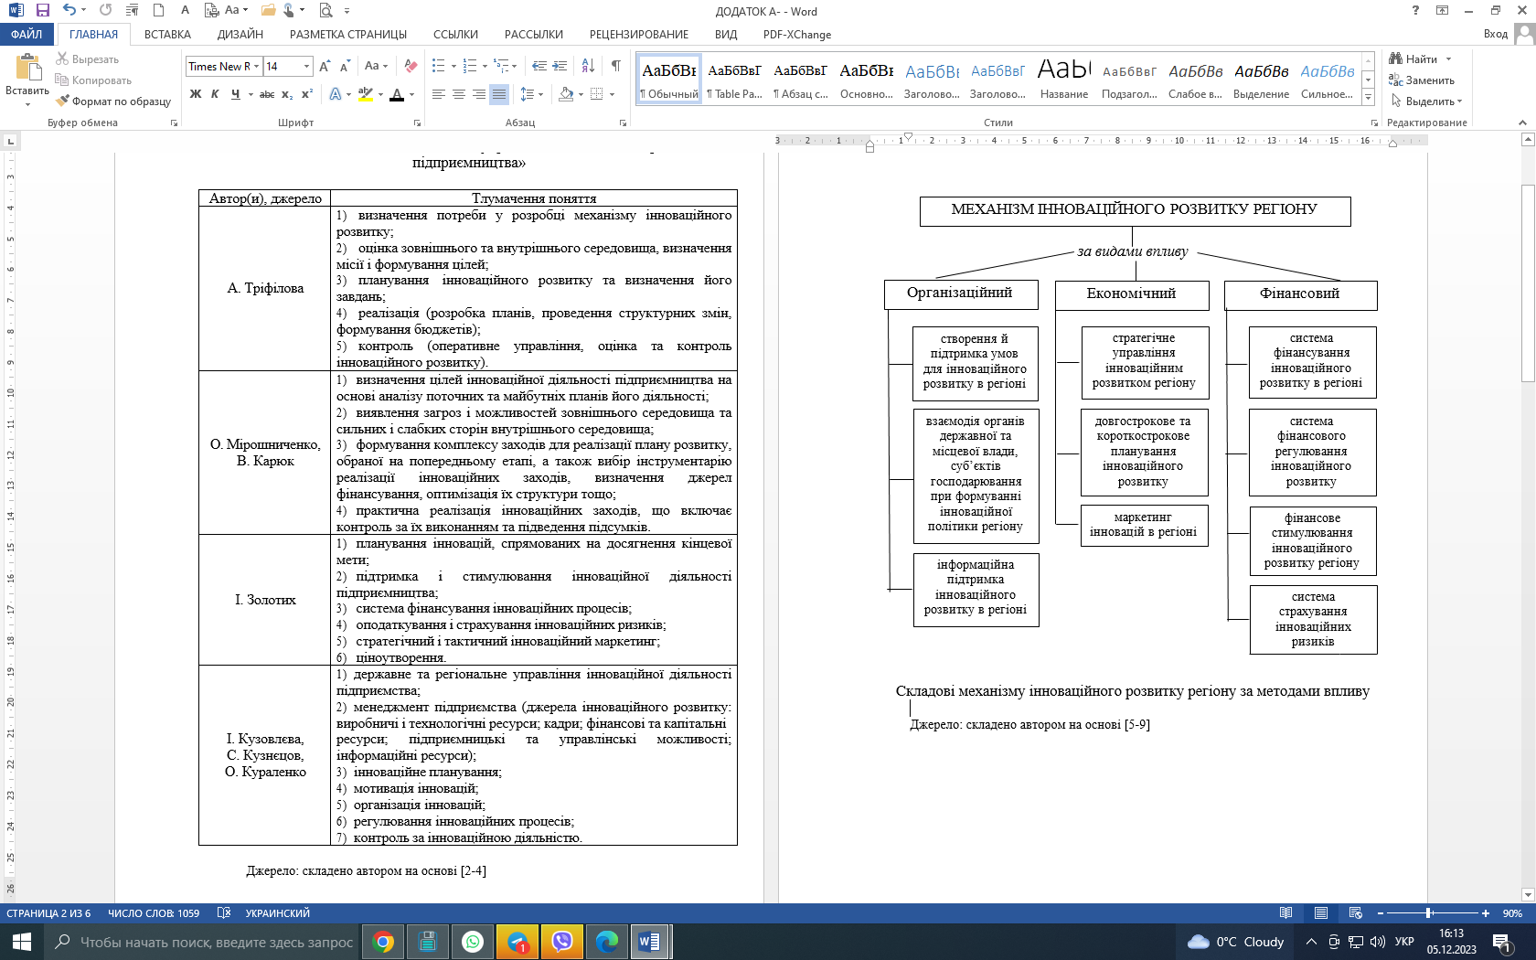

Джерело: складено автором на основі [2-4]

Додаток Б

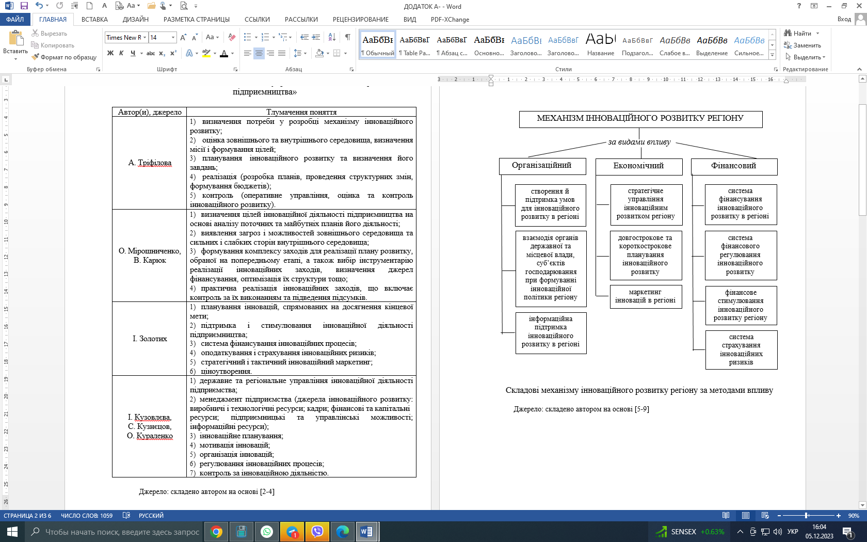

Складові механізму інноваційного розвитку регіону за методами впливу

Джерело: складено автором на основі [5-9]

Додаток В

Негативний та позитивний вплив чинників на інноваційний розвиток підприємництва (ІРП)

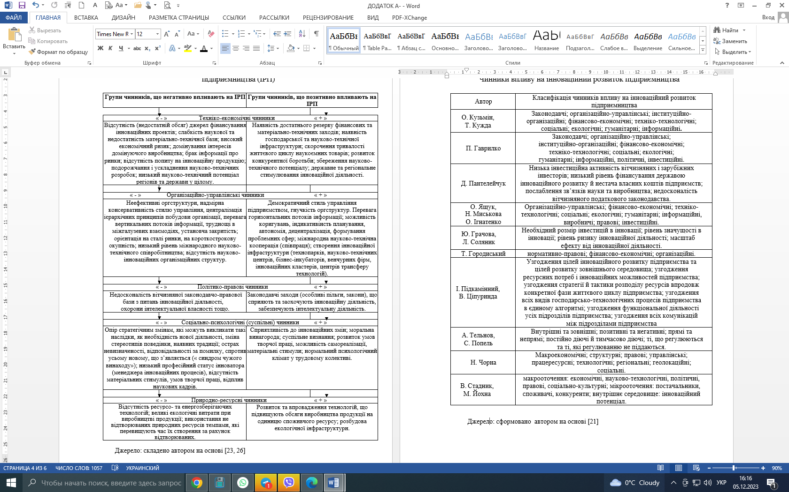

Джерело: складено автором на основі [23, 26]

Додаток Д

Чинники впливу на інноваційний розвиток підприємництва



Джерело: сформовано автором на основі [21]

Додаток Е

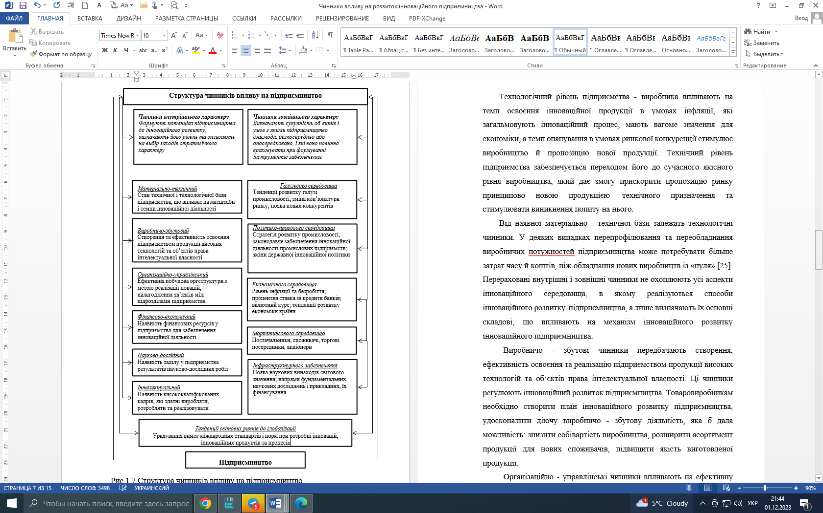

Структура чинників впливу на підприємництво

Джерело: сформовано автором на основі [3; 22]

Додаток Ж

Основні кількісні показники виконання Програми сприяння розвитку малого та середнього підприємництва в м. Кривому Розі на 2017-2021 роки

